НАО Евразийский национальный университет им. Л.Н. Гумилева

УДК 548.736 На правах рукописи

ДАУРЕНБЕКОВА РАХИМА КАДЫРБЕКОВНА

Исследование нанокристаллов CdTe полученных
на основе трековых темплейтов SiO₂/Si

6D072300 – Техническая физика

Диссертация на соискание степени
доктора философии (PhD)

Научные консультанты
доктор физико-математических наук,
профессор
А.Т. Акилбеков
кандидат физико-математических наук,
профессор
А.К. Даулетбекова

доктор физико-математических наук,
профессор
Ф.Ф. Комаров

Республика Казахстан
Нур-Султан, 2021
СОДЕРЖАНИЕ

ОБОЗНАЧЕНИЯ И СОКРАЩЕНИЯ…………………………………….. |  | 3
ВВЕДЕНИЕ………………………………………………………………….. |  | 4
1 | ФОРМИРОВАНИЕ ТРЕКОВ В ДИЭЛЕКТРИЧЕСКИХ МАТЕРИАЛАХ………………………………………………………. | 10
1.1 | Структура SiO₂/Si, облученная быстрыми тяжелыми ионам…….. | 11
1.2 | Основные принципы трековой технологии…………………………. | 13
1.3 | Механизмы формирования треков и морфологические особенности трекового темплейта SiO₂/Si…………………………... | 16
1.4 | Физические свойства, кристаллическая и зонная структура монокристаллического (CdTe)……………………………………….. | 19
1.4.1 | Электрофизические свойства CdTe……………………….…………. | 26
1.5 | Практическое применение нанокристаллов CdTe………………….. | 27
1.6 | Методы формирования нанокристаллов CdTe в трековых темплейтах SiO₂/Si……………………………………………………. | 28
2 | СИНТЕЗ ОБРАЗЦОВ. ЭКСПЕРИМЕНТАЛЬНАЯ ТЕХНИКА ИССЛЕДОВАНИЯ…………………………………………………. | 31
2.1 | Формирование трековых темплейтов SiO₂/Si: облучение быстрыми тяжелыми ионами, химическое травление………………………...……………………………………. | 31
2.2 | Метод химического и электрохимического осаждения……………. | 38
2.3 | Сканирующая электронная микроскопия…………………………… | 42
2.4 | Рентгеноструктурный анализ………………………………………… | 45
2.5 | Вольт-амперные характеристики…………...…………....………….. | 47
2.6 | Квантовохимическое моделирование……………………………….. | 48
3 | СОЗДАНИЕ НАНОКЛАСТЕРОВ CdTe В ТРЕКОВЫХ ТЕМПЛЕЙТАХ SiO₂/Si…………………………………………... | 50
3.1 | Химическое и электрохимическое осаждение……………………… | 50
3.2 | Морфология нанокристаллов CdTe, их элементный состав………. | 55
3.3 | Зонная структура……………………………………………….…….. | 64
3.4 | Вольт-амперная характеристика…………………………………….. | 67
ЗАКЛЮЧЕНИЕ……………………………………………………………... |  | 69
СПИСОК ИСПОЛЬЗОВАННЫХ ИСТОЧНИКОВ……………………. |  | 71

ОБОЗНАЧЕНИЯ И СОКРАЩЕНИЯ

БТИ | - Быстрые тяжелые ионы
ЭХО | - Электрохимическое осаждение
ХО | - Химическое осаждение
ВАХ | - Вольт-амперная характеристика
СЭМ | - Сканирующий электронный микроскоп
РСА | - Рентгеноструктурный анализ
РЭМ | - Растровый электронный микроскоп
ДЦ-60 | - Ускоритель
ЭЦР | - Электронный циклотронный резонанс
SRIM | - Stopping and Range of Ions in Matter
УФ | - Ультрафиолет
СИП | - Cфокусированный ионный пучок

ВВЕДЕНИЕ

Актуальность работы.
Полупроводниковые соединения элементов второй и шестой группы таблицы Менделеева занимают видное место в современной физике и технике полупроводников, являясь одними из наиболее важных и перспективных материалов для ряда быстро развивающихся областей науки и техники, в особенности фото- и оптоэлектроники, квантовой радиофизики, акусто-электроники. Это связано главным образом с тем, что соединения этого класса обладают различными значениями ширины запрещенной зоны (от нулевых до нескольких электрон-вольт), что позволяет в весьма широких пределах варьировать их электрические, фотоэлектрические и оптические свойства. Широкая прямая запрещенная зона, большой оптический коэффициент поглощения и относительно высокие подвижности носителей заряда полупроводниковых соединении A²B⁶, сделали их перспективными материалами для использования в электронных и оптоэлектронных устройствах, особенно для фотоэлектрического применения.
С развитием нанотехнологий открываются новые возможности получения и использования объемных материалов на основе нанокристаллов II-VI, которые по ряду характеристик не уступают монокристаллам этих соединений.
Полупроводник теллурид кадмия (CdTe), относящийся к группе II-VI, изучался в течение многих лет. Это прямозонный полупроводник с шириной запрещённой зоны E_{g}=1,49 эВ при 300 K. Как известно, теллурид кадмия относится к материалам, наиболее подходящим для создания солнечных элементов. Солнечные элементы должны быть изготовлены таким образом, чтобы можно было производить большие площади при низких затратах. Таким образом, исследователи сконцентрировались на методах, совместимых с использованием недорогих субстратов и надежных процессов осаждения, которые могут производить солнечные модули с высокой эффективностью преобразования энергии при высокой производительности. В настоящее время значительные усилия направлены на то, чтобы солнечные элементы на основе CdTe могли стать недорогим, высокопроизводительным, легко доступными коммерческим продуктом.
Широкозонное полупроводниковое соединение теллурид кадмия представляет большой интерес для производства эффективных некогерентных источников света, лазеров, преобразователей солнечной энергии, детекторов, счетчиков рентгеновского и гамма-излучения. Тем не менее, сложность управления электронным спектром и, как следствие, свойствами CdTe (прежде всего, при легировании) ограничивает его широкое практическое использование. Поэтому изучение и отработка технологий роста данных соединений являются весьма актуальными.
За последние десятилетия интерес к разным типам наноразмерных объектов вырос до такой степени, что нанотехнологии стали причиной многих достижений, достигнутых в настоящее время. В зависимости от предполагаемого применения ищут материалы с различными функциональными свойствами. Современные технологии позволяют манипулировать морфологией этих материалов в наномасштабе для проектирования и конструирования разнообразных наноструктур и, в итоге, получения желаемых свойств.
Производство микро- и наноструктур с интересными практическими свойствами, которые затем интегрируются в приборы для специальных применений, требует соответствующих технологий и методов. Одним из них является темплейтный (шаблонный) метод. Суть метода заключается в заполнении пор в заранее приготовленном шаблоне одним или несколькими требуемыми материалами. Этот метод широко применяется для синтеза металлических, полупроводниковых или полимерных микро- или наноструктур в виде проволок или трубок.
В настоящее время значительные усилия направлены на синтез и исследование нанокластеров в трековых темплэйтах SiO₂/Si.
Интегрированные в кремниевые пластины тонкие нанопористые слои SiO₂ представляют особый интерес для нанотехнологий. Например, для создания оптических устройств с оптическим ограничением фотонных кристаллов или антиотражающим эффектом «микрорельеф» необходимо усовершенствовать технику наноструктурирования диэлектрика. Комбинация литографии и реактивного ионного травления была использована для создания наноструктур в SiO₂. Однако канавки, образованные реактивным ионным травлением, иногда имеют шероховатые боковые стороны из-за использования агрессивных газов, которые могут ухудшить характеристики устройства.
Возможным решением этой проблемы может быть облучение SiO₂ методом быстрых тяжелых ионов с целью создания «скрытых треков». Эти треки могут быть вытравлены в соответствующих травителях с образованием наноканалов. Боковые стенки наноканалов, протравленных в областях треков, очень гладкие по сравнению с таковыми, образованными реактивным ионным травлением. Чтобы управлять травлением скрытых треков и добиться воспроизводимого изготовления слоев SiO₂ с высокой (до 10¹¹ см²) плотностью наноканалов правильной формы, очень важно оценить решающие факторы, определяющие процесс травления треков.
Синтез металлических и полупроводниковых кластеров осуществляется осаждением в нанопористые шаблоны – тэмплэйты SiO₂/Si, так как кремний является основным материалом для современной электроники. SiO₂/Si хорошо изученная структура, полностью совместимая с кремниевой технологией. Для создания нанопор используется облучение быстрыми тяжелыми ионами (БТИ), когда создаются латентные треки, и последующая обработка в травителе, которая приводит к формированию системы наноканалов. Облученный БТИ аморфный диоксид кремния может стать альтернативой полимерным пленочным материалам, из которых в настоящее время делают трековые мембраны.
Объекты исследования. В диссертационной работе были использованы нанокристаллы CdTe, полученные методом химического и электрохимического осаждения с использованием двух типов растворов в трековые темплейты SiO₂/Si.
Предметом исследования являются процессы создания нанокристаллов CdTe в трековых темплейтах SiO₂/Si, облученных быстрыми тяжелыми ионами.
Цели исследования. Целью настоящей работы является получение нанокристаллов CdTe методами химического и электрохимического осаждения в трековые темплейты SiO₂/Si, полученные облучением ионами Xe с энергией 200 МэВ с последующим вытравливанием ионных треков, и исследование кристаллографических характеристик нанокристаллов CdTe методами микроскопии и рентгеноструктурного анализа.
Задачи исследования. В ходе выполнения диссертационной работы были поставлены и решены следующие частные научные задачи:
1. Создание нанопор в структуре SiO₂/Si облученные ионами Хе с энергией 200 МэВ с последующим травлением.
2. Осаждение нанопор CdTe в трековые темплейты SiO₂/Si химическим и электрохимическими методами
3. Исследование морфологические поверхности и кристаллические структуры полученных нанокристаллов CdTe методами микроскопии и рентгеноструктурного анализа.
4. Квантовохимическое моделирование наноструктуры CdTe, определение ширины запрещенной зоны и параметров кристаллической решетки.
5. Исследование вольт-амперной характеристики полученных наноструктур CdTe.
Методы и техника исследования:
Были осаждены нанокристаллы CdTe в трековые темплейты SiO₂/Si методами химического и электрохимического осаждения. Анализ нанопор до и после осаждения проводился на сканирующим электронном микроскопе JSM-7500F. Рентгеноструктурный анализ проводили на рентгеновском дифрактометре D8 ADVANCE ECO с использованием рентгеновской трубки с медным анодом в диапазоне углов 2θ 30°-110° с шагом 0,01°. Для идентификации фаз и анализа кристаллической структуры были использованы программное обеспечение BrukerAXSDIFFRAC.EVAv.4.2 и международная база данных ICDD PDF-2. Были выполнены компьютерные квантово-химические расчеты для чистого кристалла CdTe с использованием гибридного обменно-корреляционного метода HSE06 и периодической модели сверхъячейки. Расчеты выполнены в программе CRYSTAL.
Научная новизна исследования. Научная новизна проведенных исследований заключается в следующем:
– получение нанокристаллов CdTe в трековых темплейтах SiO₂/Si методами химического и электрохимического осаждения с использованием сульфатного и хлоридного растворов;
– в нанопорах темплейта SiO₂/Si формируются нанокристаллы CdTe с кубической кристаллической структуры при осаждении в сульфатном растворе. При увеличении температуры раствора формируются нанокристаллы CdO с гексагональной кристаллической структуры;
– исследование вольтамперной характеристики структуры с монофазой CdO позволило оценить количество межзеренных границ, высоту потенциального барьера, также что нанокристаллы CdTe, CdO обладают электронным типом проводимости.
Положения, выносимые на защиту:
1. Определение закономерности осаждения методами химического и электрохимического осаждения нанокристаллов CdTe в ячейках темплейтов SiO₂/Si, с использованием сульфатного и хлоридного растворов, показывает что вариативность синтеза и контроль роста нанокристаллов обуславливался концентрацией прекурсоров, температурой и напряжением на электродах.
2. Результаты рентгеноструктурного анализа показали, что после химического осаждения в сульфатном растворе в нанопорах темплэйта SiO₂/Si образуются нанокристаллы CdTe с кубической кристаллической структурой, при увеличении температуры раствора, образуются нанокристаллы CdO с гексагональной структурой.
3. Вольт-амперная характеристика CdTe вюрцитной модификации, созданных на основе трековых темплейтов SiO₂/Si, показала, что структура представляет собой характеристику типичного диода на основе полупроводникового гетероперехода n-Si-p-CdTe.
Практическая значимость полученных результатов.
Полученные нанокристаллы CdTe в трековых темплейтах SiO₂/Si методами химического и электрохимического осаждения, являются перспективными материалами для использования в электронных и оптоэлектронных устройствах, особенно для фотоэлектрического применения.
Определены типы кристаллической структуры нанокристаллов CdTe в зависимости от режимов их формирования, что полезно для их потенциального применения в передовых электронных устройствах.
Результаты исследования морфологии поверхности и структурных особенностей трековых темплэйтов SiO₂/Si позволяют использовать их при разработке и оптимизации полупроводниковых счетчиков и детекторов ионизирующих излучений на базе нанокристаллов CdTe.
Личный вклад соискателя. Все экспериментальные результаты диссертационного исследования получены лично автором при участии сотрудников кафедры физической электроники и нанотехнологий Белорусского государственного университета, лаборатории элионики Научно-исследовательского института «Прикладных физических проблем имени А.Н. Севченко» (Минск) и Астанинского филиала Института ядерной физики Министерства энергетики Руспублики Казахстан. Обработка и анализ результатов исследований были выполнены совместно с научными руководителями.
Связь работы с научно-исследовательскими программами. Работа выполнена в рамках научно-исследователькой грантового проекта AP05134367 «Cинтез нанокристаллов в трековых темплэйтах SiO₂/Si для сенсорных, нано- и оптоэлектронных применений», 2018-2020 гг.
Апробация работы. Основные результаты диссертационного исследования опубликованы в 12 печатных работах, полностью соответствующих теме диссертации: из них 3 статьи в рецензируемых научных журналах, входящих в базу Web of Science и Scopus, 2 статьи в научных изданиях, рекомендованных КОКСОН МОН РК, 7 тезисов и докладов в трудах международных научных конференций.
Результаты диссертационной работы были представлены на:
– 14-й международной научной конференции студентов и молодых ученых «Ғылым және білім-2019» (Нур-Султан, 2019);
– 6-й международной молодежной научной конференции Физика. Технологии. Инновации ФТИ-2019 (Екатеринбург: УрФУ, 2019);
– 20-й международной конференции «Radiation Effects in Insulators», (Нур-Султан, 2019);
– 21-й международной конференции «Surface modification of materials by ion beams 2019» (Томск, 2019);
– 13-й международной конференции «Взаимодействие излучений с твердым телом» (Минск: БГУ, 2019);
– 7-й международной конференции «Energy Fluxes and Radiation Effects» (Томск, 2020);
– 15-й международной научной конференции студентов и молодых ученых «Ғылым және білім-2020» (Нур-Султан, 2020).
Соискательница награждена дипломом за лучшую научно-исследовательскую работу среди докторантов ЕНУ.
Структура и объем работы. Диссертация состоит из введения, трех разделов, заключения и списка цитируемой литературы. Объем диссертации составляет 79 страниц, включает 41 рисунок, 10 таблиц и 131 использованных источников.

Основное содержание работы:
Введение. Обосновывается актуальность и проблематика диссертационной работы, сформированы цели, научная новизна и практическая значимость работы, выдвигаются основные защищаемые положения.
Первый раздел. Литературный обзор по теме диссертационной работы. Представлены данные о формировании треков в полупроводниковых материалах и их морфологические особенности. Проанализированы литературные данные по латентным трекам, создаваемым при облучении быстрыми тяжелыми ионами. Подробно рассмотрено образование нанокристаллов CdTe в трековых темплэйтах, а также их свойства, практическое применение нанокристаллов CdTe.
Второй раздел. Описываются объекты исследования и методика экспериментов, подробно рассмотрены методы осаждения, описаны экспериментальные установки сканирующего электронного микроскопа и рентгенодифрактометра.
Третий раздел. Представлены следующие результаты исследований:
– химическое и электрохимическое осаждение нанокристаллов CdTe;
– анализ поверхностей образцов, полученных сканирующим электронным микроскопом;
– основные кристаллические структуры CdTe на рентгеновском дифрактометре;
– вольтамперная характеристика структуры;
– компьютерно квантово-химические расчеты чистого кристалла CdTe.
Заключение. Подведены итоговые выводы по всем результатам диссертационного исследования.

1 ФОРМИРОВАНИЕ ТРЕКОВ В ДИЭЛЕКТРИЧЕСКИХ МАТЕРИАЛАХ

За последние два десятилетия многочисленные эксперименты на крупномасштабных ускорительных установках значительно улучшили понимание взаимодействия быстрых тяжелых ионов с веществом [1-2], что позволяет в настоящее время использовать ионные пучки в качестве инструмента для структурирования материалов в микро- и нанометровом масштабе. Один тяжелый ион с энергией порядка нескольких сотен МэВ образует в мишени непрерывный след повреждений шириной в несколько нанометров и длиной несколько десятков микрометров. Такие ионные треки состоят из материала, свойства которого резко изменились по сравнению с окружающим веществом мишени. Треки частиц регистрируются в различных твердых телах, в частности, во всех изоляторах, таких как полимеры и неорганические твердые вещества, а также в некоторых полупроводниках и металлах. Ионные пучки могут быть идеальным инструментом для изменения в контролируемых условиях физических и химических свойств в нанометровом масштабе.
Получение нанопор до желаемого размера с помощью сфокусированного ионного или электронного пучка является наиболее простым методом изготовления нанопор. Однако практическая реализация контролируемого бурения в нанометровом масштабе была сложной задачей, особенно для сфокусированного ионного пучка (СИП). Открытие контролируемого сжатия и увеличения нанопор под воздействием ионного пучка, а именно моделирование сфокусированного ионного пучка, позволило впервые изготавливать твердотельные нанопоры с нанометровым размером. Затем аналогичные эффекты были обнаружены со сфокусированным электронным пучком, который был определен как формирование электронного пучка. С усовершенствованием оборудования и операционных технологий, а также с внедрением новых материалов, таких как графен и дисульфид молибдена (MoS₂), получение пор электронным пучком стало преобладающим методом получения твердотельных нанопор размером менее 10 нм.
История использования СИП для получения твердотельных нанопор размером менее 100 нм началась два десятилетия назад. За эти годы множество нанопор различной формы (например, круглой и прямоугольной) были получены непосредственно в различных мембранах, от изоляционных материалов до проводящих и полупроводниковых материалов. Моделирование ионным пучком – это первый метод, который может создавать твердотельные нанопоры с нанометровым размером, о чем сообщили Ли и другие. Они обнаружили, что диаметр пор можно уменьшить и увеличить с нанометровой точностью путем точной настройки скорости ионов и температуры. Это интересное явление было объяснено эрозией ионного распыления и переносом вещества. Первый вызывает открытие пор, а второй – закрытие пор. Исследование Митсуи и др. далее продемонстрировали, что перенос вещества был вызван поверхностным электрическим полем из-за пучка положительно заряженных ионов. Кай и другие обнаружили, что более тяжелые ионы закрывают поры быстрее, чем более легкие частицы, а более высокие потоки пучка уменьшают скорость сжатия (для всех ионов) в условиях комнатной температуры и низкого потока (0,5 ионов/нм²). Используя эту технику, нанопоры размером всего 1,8 нм были сформированы в различных мембранах, включая SiO₂, SiN, SiC, Al, Cr, полиметил и полиимид.
Куан и Головченко предложили метод моделирования ионного пучка, исследовали внутреннюю геометрию нанопоры при комнатной температуре и обнаружили, что это типичный «вулкан» с типичным радиусом края 5,6 нм. Поскольку форма конуса нежелательна для сенсоров на основе нанопор из-за ее ограниченного пространственно-временного разрешения, они предложили моделирование пучком холодных ионов для улучшения исходной формы. Главный принцип заключается в том, что в пределе низких температур (ниже 173 K) поверхностная диффузия почти полностью подавляется, а удаление материала распылением преобладает над образованием пор, что позволяет создавать очень тонкие нанопоры.
1.1 Структура SiO₂/Si, облученная быстрыми тяжелыми ионами
В последнее время проводится интенсивное изучение физических свойств низкоразмерных систем и наноструктурных материалов с целью создания разнообразных наноэлектронных устройств. В связи с этим представляет интерес технология получения треков быстрыми тяжелыми ионами (БТИ). Данная технологи, связана с формированием узких и протяженных областей радиационного повреждения (латентных ионных треков) в результате воздействия на вещество высокоэнергетичных ионов. Последующее травление латентных треков позволяет сформировать микро- и нанопоры, которые могут иметь цилиндрическую или коническую форму, с размерами от 10 нм, в зависимости от параметров облучения, условий травления, а также типа подложки [3]. Поры целесообразно создавать в слое SiO₂ на поверхности Si в связи с органичной адаптацией получаемых структур к традиционной кремниевой технологии. После селективного заполнения пор различными материалами и их композициями формируются структуры с характеристиками, весьма чувствительными к внешним воздействиям. Они могут найти свое применение в качестве сенсорных элементов, активных элементов электрических цепей и других компонентов приборов [4].
Для быстрых ионов с кинетической энергией E ≥ 1 МэВ/а.е.м. интенсивность выделения энергии в электронную подсистему (dE/dx)_{e} в 10³-10⁴ раз превышает выделение энергии в ядерную подсистему твердого тела. Высокая скорость выделения энергии в электронную подсистему усиливает роль электронных возбуждений в генерации структурных дефектов[5-7].
В экспериментальных исследованиях установлено, что высокие уровни электронного возбуждения влияют на процессы образования повреждений, вызывая локальное плавление, аморфизацию, фазовые переходы и образование скрытых треков. Создание треков носит пороговый характер по удельным ионизационным потерям[5-7].
Одним из наиболее перспективных методов получения наноразмерных материалов является использование пористых матриц (шаблонов). Данный подход позволяет получать различные структуры, за счет самоорганизации внедряемых материалов внутри пор [5-7]. Такой метод позволяет получить наночастицы, наностержни, нанопроволоки, нанотрубки или дендритные наноструктуры из полупроводников, и т.д.
В настоящее время пористый оксид алюминия (Al₂O₃), диоксид титана (TiO₂), поликарбонатные и полиимидные мембраны являются наиболее часто используемыми шаблонами для создания нанообъектов [8]. Однако для многих приложений более интересно использовать шаблоны на основе кремния, которые позволяют приблизиться к традиционным промышленным технологиям [9, 10]. В зависимости от потребностей могут использоваться шаблоны с различными параметрами пор.
Фотолитография – самый простой способ получить шаблоны с заданным и упорядоченным распределением пор. Диаметр полученных пор зависит от используемой длины волны λ, которая обычно покрывает видимый диапазон (λ=310-450 нм) или УФ-диапазон (λ=193-300 нм) [11, 12]. Недостатком этого подхода является то, что разрешение уменьшается на дифракционный предел, который составляет половину длины волны используемого излучения [13]. Облучение ультрафиолетовым источником частично решает эту проблему, и разрешение может достигать 25 нм [14]. Однако такой подход требует использования сложных конструкций оптических зеркал, что делает всю процедуру сложной и дорогой. С помощью электронно-лучевой литографии сфокусированным ионным пучком можно получить поры диаметром до 10 нм [15, 16].
С другой стороны, можно получить матрицы из оксида кремния с порами диаметром ~ 100 нм более экономичным способом. Это возможно за счет использования пористого кремния или прямого распыления пористого a-SiO₂ путем плазменного химического осаждения из газовой фазы [17]. Однако эти методы не позволяют легко контролировать плотность, размеры и форму пор. Альтернативой может стать технология получения нанопористых слоев a-SiO₂ на кремниевых подложках. В ней используется облучение структуры SiO₂Si быстрыми тяжелыми ионами в сочетании с последующим травлением скрытых треков, образовавшихся в SiO₂. Этот метод позволяет формировать шаблоны с контролируемой плотностью, формой и размером пор от 10 нм до нескольких микрометров.
К настоящему времени уже проведены обширные исследования возможностей этой методологии для создания темплэйтов, состоящих из пористого слоя SiO₂ на Si. С научной и практической точки зрения, перспективно создание структур на подложке кремния с его оксидом, содержащим вытравленные ионные треки, внутри которых методом электрохимического осаждения формируются однородные нанокомпозиции или многослойные наноструктуры с чередующимися слоями. При создании указанных систем целесообразно использовать разработанную ранее технологию TEMPOS («Tunable Electronic Material in Pores in Oxide on Semiconductors» – «Перестраиваемый электронный материал в порах в оксиде полупроводниках») [18, 19].
Результаты исследования таких структур могут стать основой для моделирования электронных устройств, обладающих нелинейными вольт-амперными характеристиками, в том числе отрицательным дифференциальным сопротивлением и барьером Шоттки.

1.2 Основные принципы трековой технологии
Формирование нанопористых темплейтов SiO₂/Si с помощью технологии треков состоит из двух основных этапов: облучение быстрыми тяжелыми ионами и последующее травление в водных растворах фтористоводородной кислоты. Вначале структура SiO₂/Si бомбардируется высокоэнергетическими тяжелыми ионами, ускоренными в циклотроне, причем химические связи в оксидной пленке деформируются тяжелыми ионами, что приводит к образованию линейных высокодефектных областей вдоль траектории иона. На втором этапе эти дефектные дорожки подвергаются химическому травлению для получения пористых мембран. Базовая технология в основном используется для изготовления микропористых мембран толщиной от 10 до 20 мкм из поликарбонатных (ПК) и полиэтилентерефталатных (ПЭТ) пленок со случайно распределенными порами размером от 0,1 до 10 мкм.
При облучении твердого материала с помощью БТИ образование протяженных высокодефектных областей диаметром до 50 нм происходит из-за взаимодействия БТИ с облучаемым материалом. Эти области характеризуются локальными дифференциациями плотности и деформированными химическими связями и далее именуются областями с радиационным повреждением или скрытыми (латентными) треками БТИ. Этот процесс хорошо описывается моделью теплового пика [20], которая предполагает термализацию электронной подсистемы твердого тела за время, не превышающее 10⁻¹⁴ с. В следующие несколько пикосекунд электрон-фононное взаимодействие приводит к быстрому нагреву области вдоль траектории БТИ. Если плотность энергии, которая выделяется при электронном возбуждении, достаточно высока, материал локально плавится, расплав выдавливается, и образуются цилиндрические области диаметром в несколько нанометров (треки БТИ). Далее расплав охлаждается в течение нескольких десятков пикосекунд.
При погружении облученных образцов в травильный раствор такие поврежденные участки будут вытравливаться гораздо быстрее, чем неповрежденный SiO₂. Это дает возможность трансформировать скрытые треки БТИ в поры в слое SiO₂ с помощью контролируемого химического травления [21-23]. Более высокая скорость травления треков БТИ по сравнению с неповрежденным материалом объясняется тем, что вдоль латентного трека БТИ в аморфной пленке SiO₂ возникают трех- и четырехкомпонентные кольца, состоящие из SiO₄-тетраэдров, а не энергетически выгодные шестикомпонентные кольца [24, 25]. Увеличение количества малых колец (с уменьшением угла связей Si – O – Si) приводит к уменьшению объема аморфного оксида кремния [25, p. 378]. Это является причиной появления микроскопических дефектов с напряженными связями Si – O в виде парамагнитных E′ центров и кислородной нестехиометрии. E′ – центры имеют структуру: • Si≡O₃, где «≡» и «•» обозначают три отдельные связи Si – O и неспаренный электрон, соответственно, или • Si≡SiO₂, где атом Si имеет один неспаренный электрон, две связи с атомами O и одну связь с другим атомом Si. Кислородная нестехиометрия возникает в поврежденных областях в результате столкновения атомов кислорода с быстрыми ионами. В результате состав трековых областей можно представить, как Si + (Si₂O), Si₂ + (SiO) и Si₃ + (Si₂O₃) [26].
Количество микроскопических дефектов, которые образуются в результате облучения БТИ, напрямую зависит от энергии бомбардирующих БТИ. Эта энергия передается подложке посредством упругих (ядерных) или неупругих (электронных) взаимодействий (рисунок 1.1 а). Потери упругой энергии практически не влияют на процесс химического превращения скрытых треков БТИ в поры, поскольку энергия ядерного торможения расходуется только на создание точечных дефектов [25, p. 379]. Соответственно, процесс травления треков БТИ определяется неупругими (электронными) потерями энергии (dE/dx)_{е}. Процесс носит пороговый характер, что означает невозможность получения пор при облучении БТИ ниже заданного значения энергии. Такая пороговая потеря энергии электронов для образования скрытых треков БТИ в диоксиде кремния составляет 1,5 кэВ нм⁻¹. На рисунке 1.1 показана зависимость потерь электронной, ядерной и полной энергии в a-SiO₂ от энергии иона самария (а); зависимости электронных потерь энергии в оксиде кремния для ионов Xe, Sm, Au и U (b).
Выше этой энергии в области прохождения БТИ появляются небольшие сферические высокодефектные области с радиусом до 1,5 нм при (dE/dx)_{е}∼1,5±0,5 кэВ нм⁻¹. Когда (dE/dx)_{е} увеличивается до ∼4 кэВ нм⁻¹, эти высокодефектные области становятся удлиненными, их радиусы увеличиваются до 3 нм и впоследствии образуют сплошную высокодефектную область [27]. Травление треков БТИ возможно при (dE/dx)_{е}∼1,5–4 кэВ нм⁻¹. Однако из-за неоднородности высокодефектных областей результирующее распределение пор по размеру и форме является широким (т.е. конические поры с разными диаметрами и углами). Кроме того, эффективность травления пор составляет менее 100% (т.е. не все треки БТИ превращаются в поры). Когда энергия облучающих ионов превышает 4 кэВ нм⁻¹, образуются сплошные высокодефектные области. Это необходимое условие для получения однородного распределения пор одинаковой формы и узкого распределения по размерам. В этом случае достигается эффективность травления около 100% [26, p. 3528, 27, p. 1545].
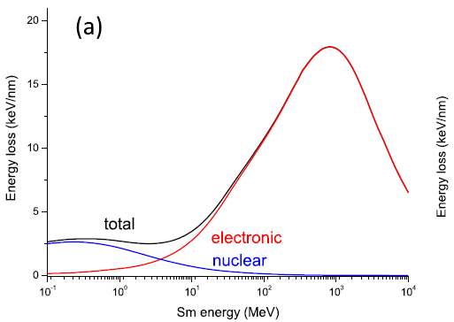
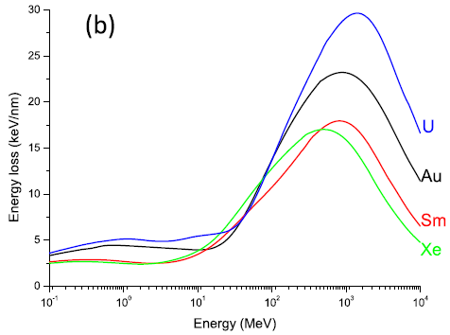

а – зависимость потерь электронной, ядерной и полной энергии в a-SiO₂ от энергии иона самария; б – зависимости электронных потерь энергии в оксиде кремния для ионов Xe, Sm, Au и U

Рисунок 1.1 – Зависимость потерь электронной, ядерной и полной энергии

Примечание – Составлено по источнику [28].

1.3 Механизмы формирования треков и морфологические особенности трекового темплэйта SiO₂/Si
Ионы передают свою энергию твердому телу посредством двух процессов: 1) прямое столкновение с атомами в решетки (ядерные потери, S_{n}), при низких энергиях (1 кэВ/нуклон), и 2) электронная ионизация и возбуждение атомов (электронные потери, S_{e}), если энергия налетающего иона больше 100 кэВ/нуклон [29].
Обычно энергия в 1 МэВ/н для S_{e} на два порядка больше S_{n}. Поэтому энергия быстрых ионов в основном передается электронной подсистеме облучаемого материала. Следовательно, количество и подвижность электронов играют решающую роль в атомном смещении [30]. Данный процесс намного сложнее по сравнению с режимом ядерного торможения, когда энергия напрямую передается решетке через атомные столкновения. Кроме того, энерговыделение от иона не является однородным, а подчиняется радиальному распределению 1=r² (где r – радиальное расстояние от траектории иона) [31]. В радиальном направлении, от ионного трека остаются две области: (1) ядро трека в несколько нанометров, в котором плотность энергии, распределенная на электроны, составляет 20 эВ/ат, и (2) гораздо большее, до сотен нанометров, гало трека, в котором плотность энергии не более 0,2 эВ/ат. Также плотность энергии зависит от скорости ионного пучка: для высокоскоростных ионов энергия распределяется в большем радиусе. Следовательно, при одинаковых электронных потерях, зависимость плотности энергии от скорости может изменяться на один порядок [32, 33].
Были предложены две модели для объяснения формирования латентных треков. Первая – это модель термического пика, предложенная Дезауэром [34]. Вторая – модель кулоновского взрыва, предложенная Флейшером [35]. Изоляторы чувствительны к электронному возбуждению, создаваемому БТИ. В обеих моделях главным параметром является количество и подвижность электронов. В модели кулоновского взрыва кулоновское отталкивание между ионизованными атомами решетки зависит от времени экранирования, которое находится в пределах 10⁻¹⁴–10⁻¹³ с в изоляторах. В модели термического пика разброс энергии в электронной подсистеме увеличивается с увеличением подвижности электронов. Процесс термического пика в решетке происходит медленнее (10⁻¹³–10⁻¹² с) и замедляет движение атомов из-за кулоновских сил.
Морфологические особенности латентных треков в слое диоксида кремния на кремнии изучали различными методами. В работе [28, p. 115305(3)] показано, что в связи со случайным характером распределения ионов в пучке, треки в оксидированных слоях кремния формируются стохастически с плотностью, соответствующей флюенсу облучения. На изображениях, полученных в растровом электронном микроскопе (рисунок 2), можно увидеть кратерообразные области диаметром 30-70 нм, которые возникают при взаимодействии частиц высокой энергии с SiO₂. В результате взаимодействия происходит прямая ионизация на всю длину пробега иона в пределах ядра трека (core) [36, 37].
Видимое на изображениях радиальное расширение треков возникает благодаря вторичным электронам, образующимся в результате торможения ионов [38], которые переносят энергию ортогонально от ядра трека на расстояние, зависящее от скорости налетающего иона (гало). Области видимых границ трека от различного типа ионов отличаются формой и радиусом эффективного повреждения, что определяется количеством генерируемых вторичных электронов при прохождении ионов с различной атомной массой [39]. Поэтому латентные треки имеют различную форму.
Авторами работы [28, p. 115305(3)] было обнаружено, что плотность пор, полученных в результате травления, меньше флюенса БТИ. Это объясняется тем, что ион теряет электроны частично или полностью в пределах первых нескольких нанометров после столкновения с поверхностью диоксида кремния. Сохраняются только те, у которых орбитальная скорость превосходит скорость иона. Это приводит к малым энергетическим потерям при прохождении ионом нескольких нанометров вдоль траектории. Количество теряемых электронов в приповерхностной области имеет вероятностный характер. Следовательно, степень повреждения отличается от трека к треку, что в итоге уменьшает процент получаемых пор после травления. Изучение геометрии пор в просвечивающем электронном микроскопе позволило точно определить внешний диаметр пор (200 нм) и установить, что все поры имеют форму конуса с углом наклона как видно из рисунка 1.2. Экспериментальные данные показали, что процентное содержание протравленных пор не зависит от типа иона и лежит в пределах 70-90%.

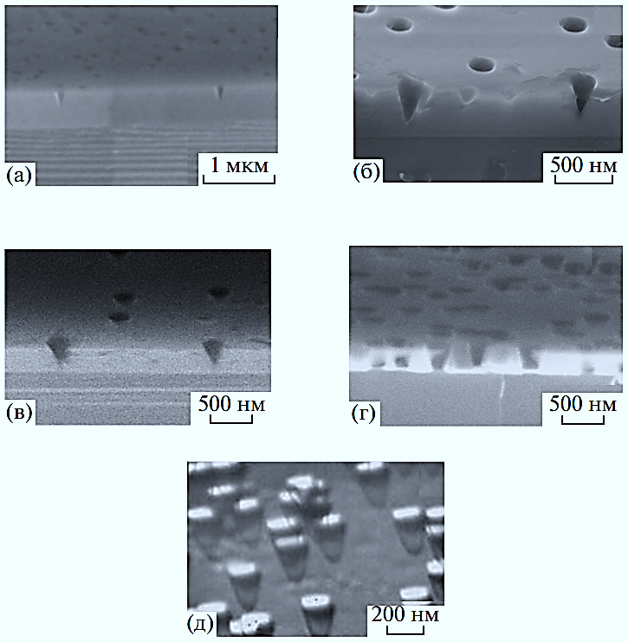

Рисунок 1.2 – ПЭМ отделенной от поверхности пленки SiO₂ с порами

Примечание – Составлено по источнику [28, p. 115305(3)].

Следует отметить, что энергия БТИ порядка 350 МэВ позволяет не только преодолеть слой SiO₂, но и пройти несколько сотен микрометров вглубь кремниевой подложки. Однако в подложке не наблюдаются высокодефектные области из-за эпитаксиального восстановления поврежденных участков [40].
Из работ [41, 42] известно, что процесс химического травления треков быстрых тяжелых ионов в a-SiO₂ в растворах плавиковой кислоты зависит от энергии электронных потерь (dE/dx)_{е} и имеет пороговый характер. При значении (dE/dx)_{е} менее 1,5 кэВ/нм⁻ образование пор невозможно. При значениях (dE/dx)_{е} в диапазоне ∼ 1.5–4 кэВ/нм полученные поры характеризуются различными диаметрами и углами травления, а также умеренной эффективностью травления (не все ионные треки превращаются в поры). Для получения пор с равномерным распределением форм и размеров с эффективностью травления ∼ 100% необходимо значение энергии около 4 кэВ/нм. При энергиях электронных потерь более 4 кэВ/нм диаметры пор зависят от значения (dE/dx)_{е}, и их размеры увеличиваются с увеличением этих потерь при тех же условиях травления.
Систематическое исследование результатов травления ионных треков в слое SiO₂, полученных при облучении ионами ¹³²Xe, ¹⁵²Sm, ¹⁹⁷Au и ²³⁸U со значениями (dE/dx)_{е} в диапазоне от 16 до 23 кэВ/нм позволил ввести пороговое значение (dE/dx)_{е}> 15 кэВ/нм. При этом значении (dE/dx)_{е} диаметры пор имеют постоянный размер независимо от величины энергии электронных потерь [28, p. 115305(4)].
Процесс селективного травления высокодефектных участков в слое SiO₂ связан с разницей в скорости травления поврежденного и неповрежденного материала. Образование поры на месте латентного трека БТИ при травлении сопровождается уменьшением толщины оксидного слоя (L). Это связано с одновременным травлением поврежденного и неповрежденного материала. Процесс травления приводит к увеличению верхнего диаметра конуса (D) и нижнего диаметра (d) вместе с уменьшением L (рисунок 1.3). Важной отличительной особенностью полученных с помощью технологии БТИ треков в темплэйтах SiO₂/Si является очень низкий разброс характерных размеров пор (D, d, l и L). Такой небольшой разброс в морфологии полученных шаблонов является важным преимуществом для будущей интеграции таких шаблонов в различных областях применения.

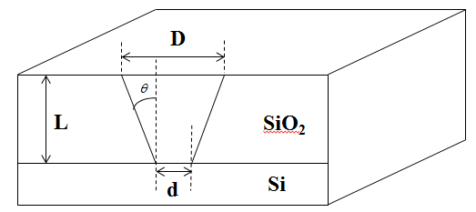

L – толщина оксида кремния после травления, D – верхний и d – нижний диаметры поры, θ – угол половины поры

Рисунок 1.3 – Схематическое изображение поры в трековом шаблоне ионов SiO₂/Si (а)
1.4 Физические свойства, кристаллическая и зонная структура монокристаллического CdTe
В этом разделе мы остановимся на свойствах CdTe, поскольку целью нашей работы является формирование нанокластеров CdTe в трековых темплэйтах.
Некоторые полупроводниковые соединения группы A^{II}B^{VI} могут существовать в двух модификациях: кубической, и гексагональной. Что касается кристаллов CdTe, то они имеют кубическую модификацию, тогда как пленки CdTe могут иметь гексагональную модификацию. При медленном охлаждении до комнатной температуры гексагональная модификация CdTе превращается в стабильную кубическую модификацию.
Также можно получить кристаллы гексагональной структуры методом Бриджмена, если расплав быстро охлаждать с 1050 K до комнатной температуры в течение 5-6 минут. Следует отметить, что за это время метастабильная фаза не перейдет полностью в стабильную кубическую фазу. Согласно рентгеновским данным, гексагональная фаза в кристалле действительно присутствует [43].
Соединения II-VI группы образуют важный класс материалов, они используется в различных оптико-электронных устройствах. В обычных условиях они встречаются в структуре цинковой обманки (ZB), а под давлением переходят в структуру каменной соли (RS).
При атмосферном давлении стабильной структурой кристалла CdTe является цинковая обманка (ZB). При повышении давления до 3,5 ГПа фаза ZB переходит в фазу киновари (цинна) [44, 45], которая устойчива только в коротком интервале давлений, прежде чем она перейдет в фазу каменной соли (NaCl) при 3,8 ГПа [44, р. 1314], а затем в фазу C_{mcm} при 10,1 ГПа [46, 47]:

ZB → C_{inn} → NaCl → C_{mcm}

Во всех экспериментах [44, р. 1315; 45, р. 16246; 46, р. 15723; 47, р. 545] использовался метод ADX (угловой дисперсионной рентгеновской дифракции) для мониторинга образца при моделированит давлений до 28 ГПа. Экспериментальные результаты, свидетельствуют о том, что структура NaCl сначала переходит в фазу β-олова при давлении 10 ГПа, а затем в орторомбическую структуру с пространственной группой Pmm2 выше 12 ГПа, которые были получены из-за перехода NaCl → C_{mcm} в сочетании с ограниченным разрешением и более низкой чувствительностью.
Таким образом, кристаллический CdTe может иметь гранецентрированную кубическую структуру типа цинковой обманки (сфалерит). Также известны модификации метастабильного гексагонального CdTe типа вюрцита; кубического, типа NaCl, существующего при давлениях выше 2,1 ГПа. Гексагональный тип β-Sn стабилен при давлениях выше 10 ГПа [48]. На рисунке 1.4 показано криссталлическая структура CdTe [44, р. 1314; 49, 50].
Для CdTe структура WZ является метастабильной и трудной для приготовления в нормальных условиях и поэтому большинство солнечных элементов на основе CdTe с высокой эффективностью являются чистой структурой ZB. Учитывая возможное фазовое превращение соединений CdTe во время термического отжига, низкотемпературные методы более подходят для получения WZ CdTe.

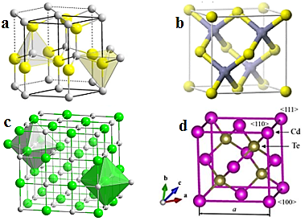

а – вюрцит – гексагональная; b – цинковая обманка – кубическая; c – NaCl – кубическая структура наночастиц CdTe; d – кристаллическая структура, отображающая плоскости и параметр решетки наночастиц CdTe

Рисунок 1.4 – Кристаллическая структура наночастиц CdTe

На рисунке 1.5 показана плотность электронного валентного заряда в плоскости [111] ZB-CdTe. Он показывает характерную картину частично ионного, частично ковалентного соединения. Следует отметить, что по результатам РСА CdTe имеет ионность 0,675 и что, согласно диэлектрической теории, более ковалентные соединения переходят под давлением в структуру β-Sn, в то время как более ионные соединения переходят в фазу каменной соли.
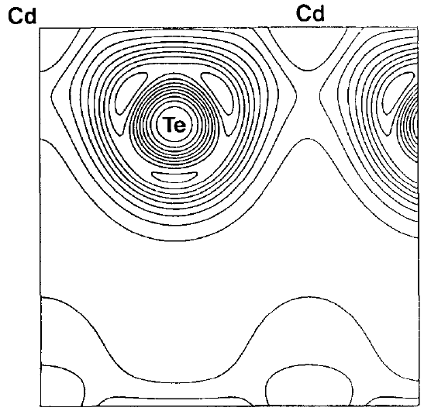

Рисунок 1.5 – Плотность валентного заряда в плоскости структуры цинковой обманки

Примечание – Составлено по источнику [51, p. 608]

На рисунке 1.6 показана плотность электронного валентного заряда в плоскости [100] RS-CdTe. Здесь отчетливо виден ионный характер связывания. Почти сферическое распределение заряда вокруг анионов. Это соответствует хорошо известному факту – как только система становится более ионной (в результате давления), формируется структура каменной соли, а не цинковая обманка.
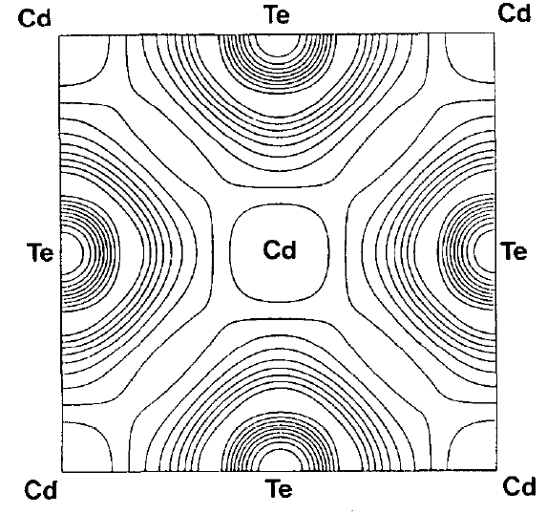

Рисунок 1.6 – Плотность валентного заряда в плоскости структуры каменной соли

Примечание – Составлено по источнику [51, p. 609]
Естественная кристаллическая решетка CdTe (рисунок 1.7), формально кубическая; если смотреть перпендикулярно направлению кубической оси [111], кажется, что она состоит из уложенных друг на друга плоскостей гексагонально упакованных чередующихся слоев Cd и Te. В большинстве случаев осаждения пленки эти плоскости имеют тенденцию лежать на подложке (ось [111] перпендикулярна подложке), что приводит к столбчатому росту кристаллитов. Во многих случаях вырастают довольно крупные кристаллиты (до 10 мм в диаметре). Из-за высокой ионности кристаллиты CdTe имеют достаточно хорошо пассивированные границы зерен.

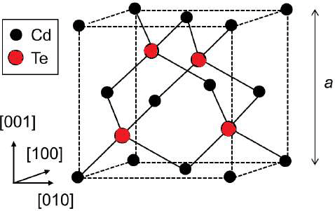

Рисунок 1.7 – Кристаллическая решетка CdTe

Примечание – Составлено по источнику [52]

Полупроводниковое соединение CdTe с шириной запрещенной зоны 1,48-1,6 эВ (в диапазоне от 4,2 К до комнатной температуры) обычно кристаллизуется в структуре цинковой обманки с постоянной решетки при температуре 300 К, равной 0,648 нм (таблица 1.1) [53].
Структура типа вюрцита (WS) (гексагональная модификация) наблюдается только для пленок CdTe. Элементарная ячейка такой структуры строится на трёх базисных векторах, два из которых равны по модулю 0,56 нм и образуют угол 120°, а третий длиной 0,913 нм им перпендикулярен. В монокристаллических пленках CdTe со структурой вюрцита происходит постепенное превращение метастабильной гексагональной фазы в кубическую гранецентрированную. Превращение протекает через промежуточную ромбоэдрическую структуру, причем превращение гексагональной структуры в ромбоэдрическую происходит скорее, чем превращение последней в кубическую гранецентрированную структуру. В инфракрасной области спектра кубические кристаллы СdTе характеризуются достаточно высокой прозрачностью. Показатель преломления CdTe п=2,67 в спектральном диапазоне λ=1200-1400 нм. [53, с. 11].
Кристаллическая решетка CdTe в структуре цинковой обманки представляет собой две кубические гранецентрированные решетки, встроенные одна в другую так, что одна относительно другой сдвинута в направлении объемной диагонали на четверть ее длины. В узлах элементарной ячейки d₁=(000) располагаются атомы кадмия, а в узлах d₂=(а/4)(111) – атомы теллура [53, с. 11].

Таблица 1.1 – Некоторые параметры CdTe

Постоянная решетка при Т=300 К | 0,6481 нм
Диэлектрическая проницаемость $ε(0)$ при 300 К | 10.2
Диэлектрическая проницаемость $ε(∞)$ при 300 К | 7.1-7.4
Ширина запрещенной зоны при 300 К | 1.49 эВ
ЛАД Молярная масса |  | 240, 01 г/моль
Температура плавления |  | 1092°С
Теплоемкость при 293 К |  | 210 Дж/кг
Плотность |  | 5,85 г/см³
Параметр решетки сфалерит |  | 6,48
Тип электропроводности |  | n, p
Подвижность электронов |  | 0,12 м²/(В∙с)
Подвижность дырок |  | 0,006 м²/(В∙с)
Примечание – Составлено по истчонику [53, с. 13]

Собственные значения энергии электрона, находящегося в периодическом поле кристалла, периодичны в обратной решетке. Поэтому для нумерации этих собственных значений удобно ограничить область изменения пределами примитивной ячейки обратной решетки, т.е. зоной Бриллюэна. Зонами Бриллюэна являются области в А-пространстве, внутри которых энергия является квазинепрерывной функцией к, а на границах претерпевает разрывы [53, с. 12]. Поскольку для гранецентрированной решетки обратная решетка является кубической объемно-центрированной, то для СdТе первая зона Бриллюэна представляет собой четырнадцатигранник (рисунок 1.8) [53, с. 12].

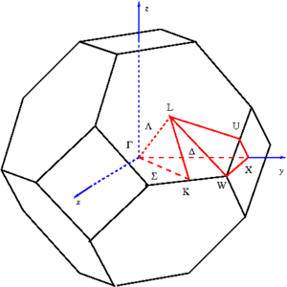

Рисунок 1.8 – Первая зона Бриллюэна для CdTe

Примечание – Составлено по источнику [53, с. 12]

Красным цветом выделен участок, повторением которого с учётом симметрии, можно заполнить всю зону. Буквами обозначены некоторые особые точки на осях более высокой симметрии. Латинскими буквами отмечены точки на краю зоны Бриллюэна, греческими – внутри зоны [53, с. 12].
За систему декартовых координат, центр которой находится в центре зоны, точке Г, приняты проекции волнового вектора к. Эта зона обладает относительно точки Г полной симметрией куба [53, с. 12].
Наибольший интерес представляют следующие особые точки:
■ Г – в центре зоны Бриллюэна.
• X – в центре малого квадрата. Линия, которая ведет от Г к X обозначается буквой Л и соответствует направлению [100].
■ L – в центре большого шестиугольника. Линия, которая ведет от Г к L обозначается Л и соответствует направлению [111].
«К – на середине стороны шестиугольника. Линия, которая ведет от Г к К обозначается Е и соответствует направлению [110].
«W – вершина, образованная пересечением двух шестиугольных и одной квадратной граней.
На рисунке 1.9 показана энергетическая структура CdTe с минимумом Гб в центре зоны Бриллюэна [53, с. 13].

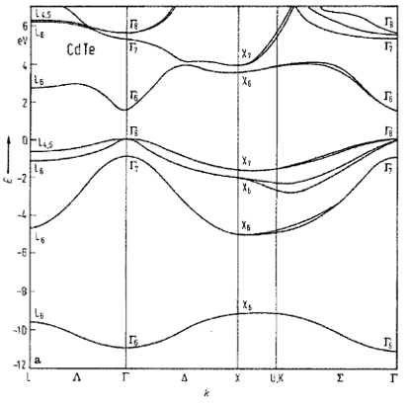
Рисунок 1.9 – Зонная структура CdTe

Примечание – Составлено по источнику [53, с. 13]

CdTe широко изучается из-за хорошо известной энергии прямой запрещенной зоны, которая находится в диапазоне от 1,4 до 1,5 эВ и может быть настроена на желаемое значение для различных приложений. Прямые материалы отличаются от материалов с непрямой запрещенной зоной по их относительному положению минимума зоны проводимости и максимума валентной зоны в зоне Бриллюэна. Зона Бриллюэна определяется как объем k-пространства, содержащего все значения k до π/a, где a – размер элементарной ячейки решетки. Как минимум зоны проводимости, так и максимум валентной зоны возникают в центре зоны, где k=0 для материала с прямым зазором, в то время как для материала с непрямым зазором минимум зоны проводимости возникает не при k=0, а, скорее, при некоторых других значениях k которая обычно находится на краю зоны или близко к ней [54].
На рисунке 1.10 показаны схематично экспериментальная зонная структура CdTe и зонная структура СdTe, полученная с помощью полуэмпирического сдвига 4d-состояний Cd и включая спин-орбитальное взаимодействие. Сплошные красные точки обозначают возникшее на s-орбите состояние Γ6 [55].

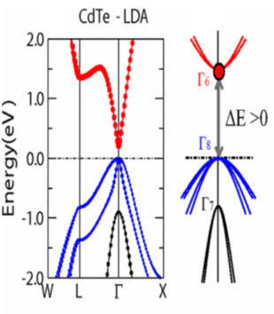
а б | с

а – зонная структура LDA; b – схематично экспериментальная зонная структура CdTe; c – зонная структура LDA CdTe, полученная с помощью полуэмпирического сдвига 4d-состояний Cd и включая спин-орбитальное взаимодействие
Рисунок 1.10 – Зонная структура CdTe

Примечание – Составлено по источнику [55]

1.4.1 Электрофизические свойства CdTe
Физико-химическая природа CdTe определяет основные электрофизические свойства. Отклонение состава в ту или другую сторону от стехиометрического приводит к тому, что CdTe может быть в одинаковой степени электронным и дырочным полупроводником [56].
Измерения термо-ЭДС и постоянной Холла на кристаллах, нагретых до 900°С с последующей закалкой при различных давлениях паров кадмия, показали, что CdTe обладает n-типом проводимости при P_{Cd} > 560 мм рт. ст. [57]. Если давление паров кадмия меньше этой величины, то кристаллы теллурида кадмия имеют дырочную проводимость.
В работе [58] из температурного хода удельной проводимости найдено, что в области собственной проводимости CdTe энергия активации колеблется в пределах 1,43-1,57 эВ. Спектральные кривые фоточувствительности имеют резкий пик при 0,79 мкм, что соответствует 1,57 эВ. Энергия активации, вычисленная из результатов оптического поглощения края полосы, меняется от 1,45 до 1,42 эв. Образец CdTe толщиной 0,2 мм пропускает свет при энергии фотона 1,51 эВ. При комнатной температуре теллурид кадмия обладает энергией активации собственных носителей тока 1,51 эВ. При 1000 К ширина запрещенной зоны уменьшается до 1,17эВ.
Подвижность дырок в CdTe для образца с концентрацией носителей порядка 10¹⁴ см⁻³ достигает 600 см²/В∙с при комнатной температуре. Для теллурида кадмия, очищенного зонной плавкой, с концентрацией электронов 10¹⁵ см⁻³, наблюдается подвижность электронов 60 000 см²/В∙с при температуре жидкого азота. Термо-ЭДС CdTe при комнатной температуре 820 мкв/град, а при 450°С падает до 350 мкв/град.

1.5 Практическое применение нанокристаллов CdTe
Теллурид кадмия относится к семейству A²B⁶ полупроводников, которые благодаря сравнительно большой ширине прямой запрещенной зоны делают их весьма перспективными для применения в оптических устройствах, работающих на коротких длинах волн в диапазоне от красного cвета до ультрафиолета. В настоящее время их технологический потенциал очень велик. Они используются для создания высококачественных голубых и ультрафиолетовых (УФ) светодиодов, УФ-фотопроводников и детекторов, контактов и p − n-переходов, структур типа металл−изолятор−полупроводник, полупроводник−изолятор−полупроводник, тонкопленочных микроволновых акустических резонаторов, электролюминесцентных приборов, пьезоэлектрических устройств, плоских катодов в лучевых трубках, прозрачных транзисторов, резко повышающих качество жидкокристаллических дисплеев, делая их экраны ярче и четче, и т.д. Приборы могут в большей или меньшей степени стабильно работать при высоких температурах (в противоположность приборам на основе кремния, германия и арсенида галлия). В частности, CdTe обладает необходимыми физическими свойствами для использования в области оптоэлектроники и детектирования радиоактивного излучения. Поэтому роль поверхности, понимание физики происходящих на ней процессов, получение однозначной и достоверной физической информации об электронных свойствах поверхности (зонной структуре, плотности электронных состояний, плотности заряда валентных электронов) является важным условием обеспечения как правильного функционирования и надежности оптоэлектронных и детекторных устройств, так и выращивания высококачественных пленок [59].
Поли- и монокристаллический CdTe широко используется в полупроводниковых счетчиках и детекторах ионизирующего излучения [60, 61]. Это связано в первую очередь с тем, что при увеличении атомного номера полупроводника растет тормозная способность материала, и сужается область локализации заряда. В случае CdTe совокупность таких факторов, как большой атомный номер (52 для Те и 48 для Сd, большая ширина запрещенной зоны и высокая подвижность электронов до 1100 см²/В∙с, приводит к увеличению тормозной способности и степени сбора заряда. Кроме того, приборы на основе CdTe могут работать при комнатной температуре, что позволяет производить компактные детекторы для широкого диапазона применений в ядерной спектроскопии [62]. Частный случай использования CdTe – производство гамма-телескопов для получения рентгеновских и γ-изображений неба с высоким угловым разрешением и хорошей чувствительностью. Позиционно-чувствительные детекторы телескопа состоят из десятков тысяч элементов на основе монокристаллического CdTe [53, с. 16].
Полупроводниковые детекторы на основе CdTe оказываются существенно более эффективными для регистрации высокоэнергетических излучений, чем германий и кремний, и допускают дальнейшее совершенствование при переходе к твердым растворам CdZnTe [53. с. 16].
CdTe нашел также применение в ИК-оптике, т.к. позволяет работать в широком диапазоне длин волн в ИК-области [63, 64]. Он используется как основа для фильтров в диапазоне волн 12-25 мкм. Твердый раствор Cd_{x}Hg_{1-x}Te, для которого CdTe используется в качестве подложки, является основным полупроводниковым материалом современной ИК-техники. Его важным преимуществом является возможность работы в области спектра 1-20 мкм. Изменением соотношения Cd и Hg можно обеспечить получение оптимальной спектральной характеристики для требуемой области спектра [53, с. 16].
Будучи прямозонным полупроводником с шириной запрещенной зоны 1,48 эВ при 300 К и коэффициентом оптического поглощения более 5∙10⁴ см⁻¹, CdTe является очень перспективным материалом для изготовления фотоэлектрических преобразователей энергии (ФЭП) [65]. Солнечные элементы на основе тонких пленок CdTe теоретически имеют большую эффективность, чем элементы на основе кремния, используемые в современных приборах. Причиной этому является близость ширины запрещенной зоны CdTe к пику спектра солнечного света. Кроме того, солнечные элементы на основе CdTe лучше приспособлены к работе в условиях высоких температур. Развитие технологий, позволяющих выращивать пленки со скоростью более 1 мкм/мин, способствует росту производства ФЭП на основе CdTe. В силу невысокой стоимости они составляют серьезную конкуренцию кремниевым пластинам, несмотря на меньший коэффициент полезного действия. Поэтому для создания коммерчески доступных солнечных батарей на основе CdTe развитие методов роста, основанных на быстрой кристаллизации, является особенно важным [53, с. 16].

1.6 Методы формирования нанокристаллов CdTe в трековых темплэйтах SiO₂/Si
Наноструктуры (НС) в настоящее время вызывают большой интерес благодаря своим уникальным магнитным, электронным и оптическим свойствам. С точки зрения практического использования теллурид кадмия относится к материалам, наиболее подходящим для создания солнечных элементов. Это обусловлено шириной запрещенной зоны, близкой к оптимальному значению, а также большим коэффициентом поглощения света во всем спектральном диапазоне фоточувствительности [66, 67]. В настоящее время наноструктуры CdTe изготавливаются с использованием различных подходов, позволяющих получать кристаллиты определенной формы, в том числе нанокристаллы, пластины, проволоки. Однако в некоторых случаях интерес представляют более разветвленные структуры, состоящие из специфически ориентированных нанокристаллов.
В течение нескольких десятилетий огромное внимание было уделено на разработку тонкопленочных полупроводников с использованием неорганических бинарных соединений с целью разработки недорогих и высокоэффективных фотоэлектрические тонкопленочные солнечные панели. CdTe был признан подходящим кандидатом и многообещающим материалом среди соединений групп II-VI для преобразования света в электричество из-за его почти идеальной ширины запрещенной зоны прямой энергии и высокого коэффициента оптического поглощения. Для выращивания тонких пленок CdTe использовались различные методы. К ним относятся сублимация в закрытом пространстве, трафаретная печать, распыление, пиролиз распылением, вакуумное испарение и электроосаждение.
Учитывая широкие перспективы использования наноструктур CdTe, необходим надежный метод для контролируемого получения разветвленных структур с заданной морфологией. В настоящее время используются следующие методы: электрохимическое и химическое осаждение, гидротермальный синтез и восстановление прекурсоров меди. Все эти методы имеют свои достоинства, однако электроосаждение с использованием водного раствора считается недорогим и энергоэффективным методом. Кроме того, простота, масштабируемость и доказанная технологичность являются дополнительным преимуществом технологии эктроосаждения для производства солнечных панелей на основе CdTe. Электрохимическое и химическое осаждения является наиболее подходящими методами для получения наноструктур из-за своей простоты, высокой управляемости. Метод позволяет контролировать форму, влиять на рост и кристаллизацию, а также определять размер зерна и морфологию наноструктуры.
Одним из важнейших параметров эффективного использования является взаимное расположение наноструктур на подложке. В большинстве опубликованных в настоящее время работ предлагаются методы формирования как перекрывающихся, так и близко расположенных наноструктур. Близкое расположение может быть как выгодным (в каталитических реакциях, где важна высокая плотность НС), так и невыгодным (из-за экранирования при взаимодействии с электромагнитным излучением, например, в SERS) для интегральных свойств конечных структур.
Простым методом пространственного разделения металлического осадка является темплэйтный синтез [68], состоящий из двух основных этапов: получение пористых матриц и заполнение пор необходимым материалом. Сегодня такие подходы, как ионно-трековая технология, литография, анодирование, а также ряд других менее распространенных методов используются для получения шаблонов на основе кремния, полимерных пленок, а также различных оксидных материалов, таких как Al₂O₃ [69], TiO₂ [70] и SiO₂ [71]. С точки зрения практического применения шаблоны на основе кремния представляют интерес, поскольку позволяют органично адаптировать синтезированные наоструктуры к стандартным процессам кремниевой технологии.
Одним из простейших способов создания наноструктур CdTe является темплэйтный синтез, важной особенностью которого является возможность варьирования параметров наноматериалов с использованием пор с их заданным пространственным расположением и геометрическими характеристиками. Шаблоны SiO₂/Si позволяют адаптировать наноструктуры к стандартам кремниевой технологии. Поры в оксидном слое создаются с использованием ионно-трековой технологии, которая включает взаимодействие высокоэнергетических ионов с диэлектрическими слоями и последующее химическое травление образовавшейся высокодефектной области. Когда быстрые ионы проходят через твердое тело, образуются протяженные области диаметром до 50 нм с измененной плотностью и деформированными химическими связями оксида. Области радиационных повреждений являются доминирующими по отношению к скорости травления, что делает возможным селективное преобразование скрытых треков в слоях оксида кремния в поры после травления. Важно, что параметры пор (форма, диаметр, соотношение сторон) и матрицы в целом (толщина SiO₂, поверхностная плотность и перекрытие пор) могут контролироваться [28 p. p. 115305(3)].
В нашей работе поры темплэйта SiO₂/Si заполнялись CdTe методом электрохимического и химического осаждения. Качество поверхности темплэйтов SiO₂ после электрохимического и химического осаждения телурида кадмия оценивалось с помощью сканирующего электронного микроскопа (СЭМ) и рентгеноструктурного анализа.

2 СИНТЕЗ ОБРАЗЦОВ. ЭКСПЕРИМЕНТАЛЬНАЯ ТЕХНИКА ИССЛЕДОВАНИЯ

2.1 Формирование трековых темплейтов SiO₂/Si: облучение быстрыми тяжелыми ионами, химическое травление
Облучение структур а-SiO₂/Si-n проводилась на ускорителе тяжелых ионов ДЦ-60 (Нур-Султан).
Пластины а-SiO₂/Si-n(КЭФ-5) или Si-p(КДБ-10) типа изготавливалась термическим оксидированием кремниевой подложки (Si – n типа или p-типа) в атмосфере влажного кислорода при 900°С. Толщина оксидного слоя по данным эллипсометрии составляла 700 нм. Были изготовлены образцы с размерами 5x5 мм и 20х20 мм (рисунок 2.1).

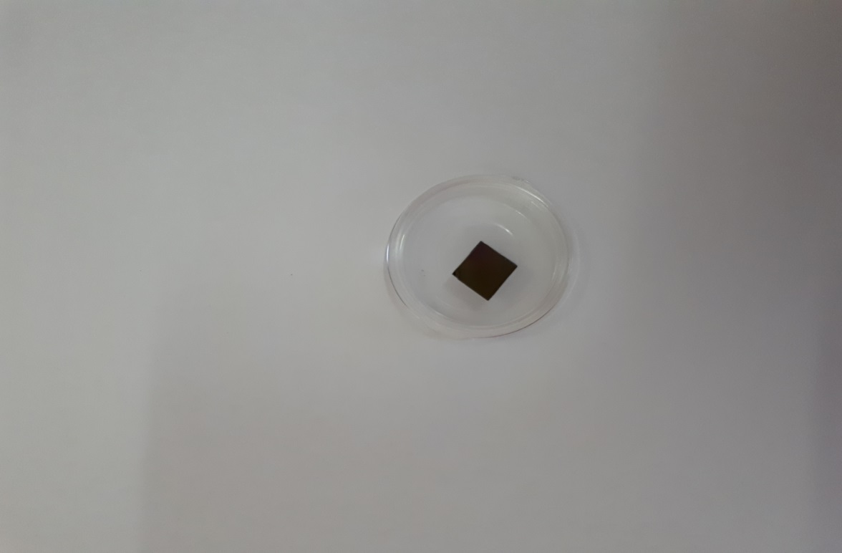

Рисунок 2.1 – Пластины SiO₂/Si

Циклотрон тяжелых ионов ДЦ-60 способен обеспечивать интенсивные пучки тяжелых ионов от лития (Li) до ксенона (Xe) в диапазоне энергий 0,35-1,77 МэВ/нуклон.
На рисунке 2.2 и 2.3 показаны схема и общий вид ускорительного комплекса ДЦ-60.

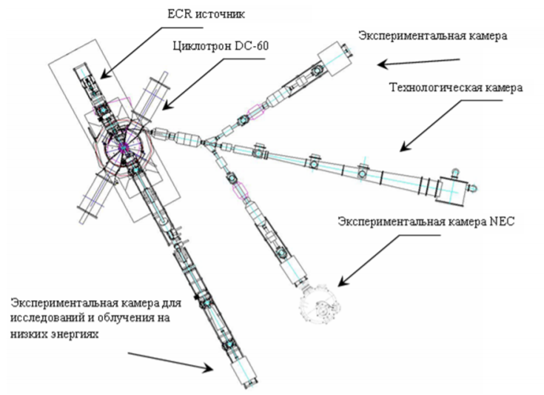
Рисунок 2.2 – Схема ускорительного комплекса

Примечание – Составлено по источнику [72]

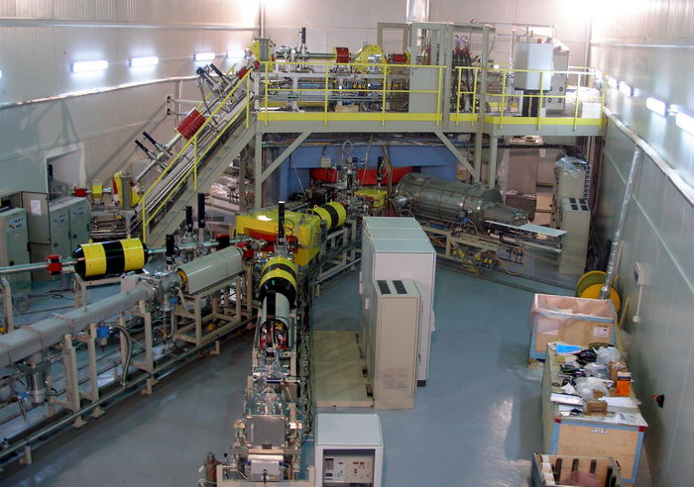

Рисунок 2.3 – Циклотрон ДЦ-60

Примечание – Составлено по источнику [73]

Таблица 2.1 – Текущие характеристики пучков ускоренных ионов

Ион | A/Z | Энергия МэВ/нуклон | Ток ECR, мкА | Выходной ток,  мкА
⁷Li¹⁺ | 7 | 1.32 | 110 | 2.2
¹²C¹⁺ | 12 | 0.40 | 63 | 0.6
¹²C²⁺ | 6 | 1.00 | 147 | 1.7
¹²C²⁺ | 6 | 1.25 | 150 | 1.5
¹²C²⁺ | 6 | 1.50 | 170 | 2.1
¹²C²⁺ | 6 | 1.75 | 140 | 1.7
¹³C²⁺ | 6.5 | 1.25 | 18.1 | 0.7
¹³C²⁺ | 6.5 | 1.50 | 19.9 | 0.6
¹³C³⁺ | 4.3 | 1.75 | 16.3 | 0.5
¹⁴N²⁺ | 7 | 0.4 | 84 | 0.9
¹⁴N²⁺ | 7 | 1.0 | 134 | 1.5
¹⁴N³⁺ | 4.6 | 1.4 | 325 | 2.0
¹⁴N³⁺ | 4.6 | 1.5 | 320 | 2.7
¹⁴N³⁺ | 4.6 | 1.75 | 120 | 1.9
¹⁶O²⁺ | 8 | 1.0 | 90 | 1.08
¹⁶O³⁺ | 5.3 | 1.25 | 85 | 1.1
¹⁶O³⁺ | 5.3 | 1.4 | 112 | 0.9
¹⁶O³⁺ | 5.3 | 1.5 | 95 | 0.8
¹⁶O³⁺ | 5.3 | 1.75 | 86 | 1.1
²⁰Ne³⁺ | 6.67 | 1.08 | 106.0 | 1.03
²⁰Ne³⁺ | 6.67 | 1.4 | 95.8 | 1.56
²⁰Ne⁴⁺ | 5 | 1.75 | 76.4 | 2.0
³²Se⁶⁺ | 5.33 | 1.75 | 61.1 | 0.8
⁴⁰Ar⁴⁺ | 10 | 0.48 | 44.6 | 0.67
⁴⁰Ar⁴⁺ | 10 | 0.64 | 37.2 | 0.84
⁴⁰Ar⁵⁺ | 8 | 0.58 | 24.2 | 0.4
⁴⁰Ar⁷⁺ | 5.7 | 1.1 | 42.7 | 1.2
⁴⁰Ar⁷⁺ | 5.7 | 1.75 | 45.1 | 1.0
⁸⁴Kr⁹⁺ | 9.3 | 0.4 | 47.6 | 0.25
⁸⁴Kr¹⁰⁺ | 8.4 | 0.7 | 49.8 | 0.4
⁸⁴Kr¹²⁺ | 7 | 1 | 34.3 | 1.7
⁸⁴Kr¹³⁺ | 5.6 | 1.4 | 26.2 | 1.9
⁸⁴Kr¹³⁺ | 5.6 | 1.75 | 28.6 | 2.1
¹³²Xe¹⁴⁺ | 9.42 | 0.6 | 11.8 | 0.14
¹³²Xe¹⁵⁺ | 8.8 | 0.4 | 10.7 | 0.25
¹³²Xe¹⁷⁺ | 7.7 | 1 | 21.2 | 0.40
¹³²Xe²⁰⁺ | 6.6 | 1.5 | 22.6 | 0.46
¹³²Xe²²⁺ | 6 | 1.75 | 16.5 | 0.32
Примечание – Составлено по источнику [74]

С помощью кода SRIM [75] были рассчитаны электронные и ядерные потери энергии, длина пробега для иона ксенона c энергией 200 МэВ в структуре а-SiO₂/Si (рисунок 2.4).

Рисунок 2.4 – Электронные и ядерные потери энергии иона Xe 200 MэВ в SiO₂/Si, рассчитанные кодом SRIM

Примечание – Составлено по источнику [76]

Удобный способ создания нанокапилляров с высоким аспектным соотношением (от 100 и выше) – облучение полимеров быстрыми тяжелыми ионами с образованием системы треков. Мы в своих облучениях использовали ионы ксенона с энергией 200 МэВ, с достаточно низкими флюенсами 10⁷–10⁸ ионов/см² (рисунок 2.5а). При таком флюенсе не наблюдается перекрывание треков, что позволяет получить достаточно равномерное распределение треков по поверхности и при травлении получить требуемый диаметр нанопор, также наблюдается достаточно низкий фон радиационных дефектов.
Прохождению высокоэнергетических ионов в твердых телах сопутствует формирование специфических пространственно-распределенных дефектов, или треков, диаметром в несколько нанометров и протяженностью, по меньшей мере, в несколько микрометров. Эти дефекты обычно называют скрытыми (латентными) треками (рисунок 2.5b), если их можно идентифицировать в облученном материале с помощью химического травления [77].

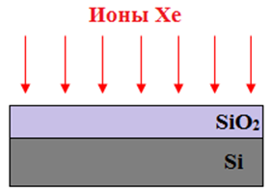
а

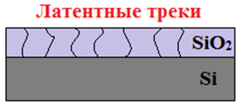
b
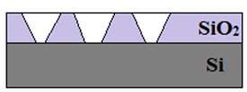
c

а – облученная подложка тонами Хе; b – латентные треки; с – протравленные треки

Рисунок 2.5 – Схема получения треков

Примечание – Составлено по источнику [78]

Травление образцов проводилось в лаборатории филиала института ядерной физики (Междисциплинарный научно-исследовательский корпус, г. Нур-Султан, Казахстан) под вытяжным шкафом. Из пластинок вырезались образцы размером 5х5 мм и 20х20 мм. Химическое травление (рисунок 2.5с) облученных образцов проводилось при комнатной температуре в 4 % водном растворе HF, в состав травителя входил m(Pd)=0,025 г. Перед травлением треков проводилась ультразвуковая очистка поверхности образцов в изопропаноле в течение 15 минут в ультразвуковом очистителе 6.SB25-12DTS. После обработки в HF образцы промывались в деионизованной воде (18,2 МОм). При изменении времени травления были получены диаметры нанопор от 200 до 350 нм (рисунок 2.6) [78, c. 101].

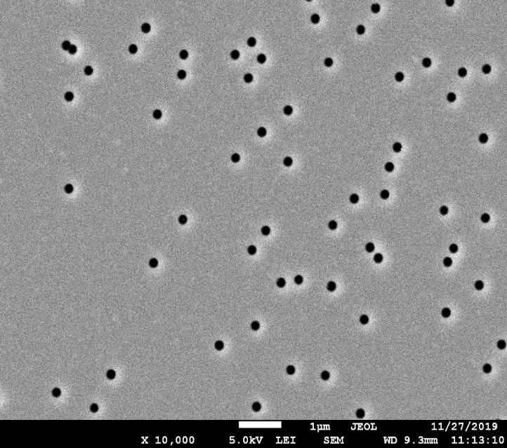 | 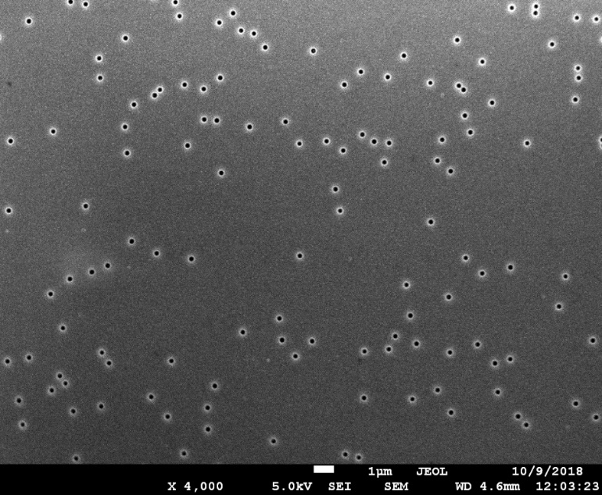
а b

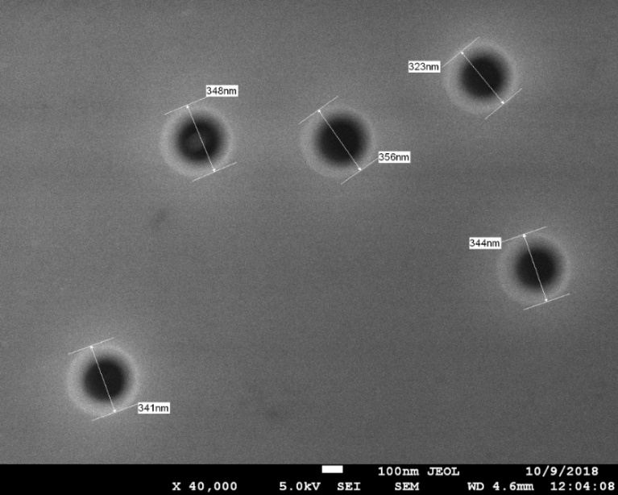
с

а и b –поверхность протравленных образцов SiO₂/Si ; с – размеры нанопор

Рисунок 2.6 – Протравленные образцы в плавиковой кислоте

Плавиковая кислота широко применяется в кремниевой технологии [79].
В общем случае химическое травление SiO₂ в водных растворах HF происходит по следующей реакции:

SiO₂ + 6 HF → H₂SiF₆ + 2H₂O (1)

На скорость травления облученного и необлученного a-SiO₂ влияют следующие факторы: концентрация HF; температура; механическое перемешивание во время процесса травления [80] и, наконец, плотность и способ формирования исходного слоя аморфного SiO₂ [81]. Процесс селективного травления сильно дефектных областей в слое a-SiO₂, облученном БТИ, связан с разницей в скорости травления поврежденного и неповрежденного материала. V_{В} – скорость растворения неповрежденного материала, а V_{Т} – скорость травления вдоль дорожки БТИ. Образование ямки на скрытом треке БТИ при травлении сопровождается уменьшением толщины оксидного слоя (L). Это связано с одновременным травлением поврежденного и неповрежденного материала. При этом форма ямки травления близка к конической, поскольку скорость травления входного отверстия поры больше, чем в объеме образца. Достигнув поверхности кремниевой подложки, поры приобретают форму усеченного конуса, поскольку кремний не взаимодействует с HF. Последующий процесс травления приводит к увеличению верхнего диаметра конуса (D) и нижнего диаметра (d) вместе с уменьшением L. Знание V_{Т} и V_{В} позволяет определить основные параметры пор как диаметр на поверхности D высота l и полуугол конуса травления θ. Эти параметры в любой момент времени можно описать следующими уравнениями:

(2)

(3)

(4)

где отношение V=V_{Т}/V_{В} обычно является константой [82, 83], определяющей форму поры, получаемую в процессе травления. Обычно это значение находится в диапазоне 2<V<4 [84]. Величина V>1 является условием трансформации трека БТИ в пору.
Анализ нанопор после травления проводился на СЭМ JSM-7500F (рисунок 2.7). Были получены семейства наноканалов имеющих форму усеченного конуса со срезанной вершиной. Контроль за формой и размерами нанопор осуществлялся временем травления [85, 86]. При варьировании времени травления были получены диаметры нанопор от 200 до 350 нм.

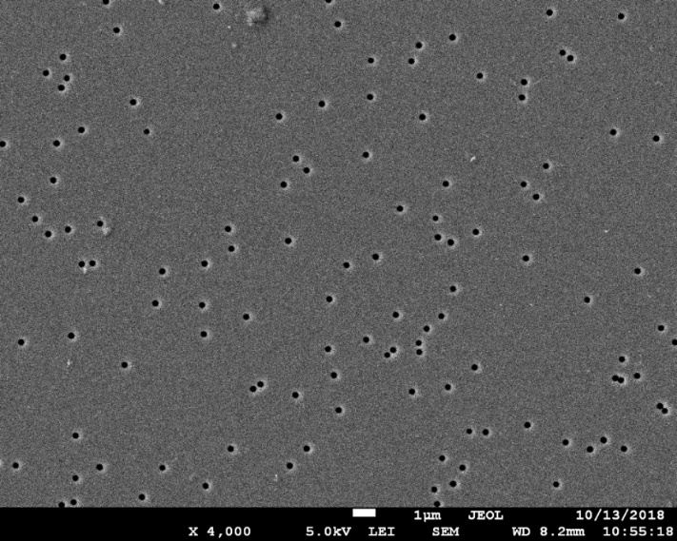
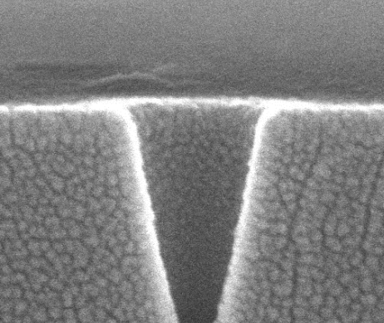

а
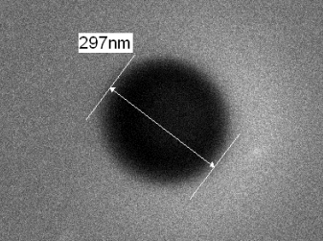

b

с

а – вытравленная поверхность; b – размер нанопор; с – поперечное сечение

Рисунок 2.7 – СЭМ изображения протравленных треков

Примечание – Составлено по источнику [78, c. 102]

2.2 Метод химического и электрохимического осаждения
В течение последнего десятилетия методы химического осаждения сыграли исключительно важную роль в разработке и производстве новых передовых устройств. Для этих целей использовались методы физического осаждения, такие как молекулярно-лучевая эпитаксия, физическое осаждение из паровой фазы или распыление. Однако они имеют такие ограничения, как плохая конформность, низкая пропускная способность, ограниченное изменение направления и ограниченный контроль над составом. Все эти проблемы могут быть решены с помощью методов химического осаждения, которые предлагают дополнительные преимуществаю. Это особенно актуально, когда многослойные неорганические материалы собираются для создания электронного чипа или для модификации поверхности инструмента для повышения производительности и долговечности. В настоящее время доминируют две группы различных, но взаимосвязанных методов. Первая группа, включающая химическое осаждение из паровой фазы и осаждение на атомном слое, использует газовую фазу для переноса летучих молекул на поверхность, служащую субстратом. Вторая группа методов осаждения, называемая осаждением из химического раствора или золь-гель-обработкой, использует жидкую фазу в качестве среды массопереноса.
Химическое осаждение (ХО) – это химический процесс взаимодействия прекурсоров (исходных для синтеза веществ, участвующих в реакции образования целевого вещества) с образованием твердого соединения, которое откладывается на поверхности.
Химическое осаждение нанокристаллов в поры трекового темплейта SiO₂/Si (рисунок 2.8) представляет собой простой, масштабируемый и недорогой метод получения наночастиц CdTe на различных подложках.

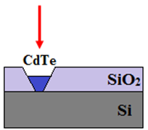

Рисунок 2.8 – Осажденные треки

Примечание – Составлено по источнику [78, c. 101]

Так как техника химического осаждения не требует специального оборудования, для осаждения нанокристаллов CdTe все составляющие раствора с помощью магнитной мешалки (рисунок 2.9) растворяются в 100 мл деионизованной воды [78, c. 101].

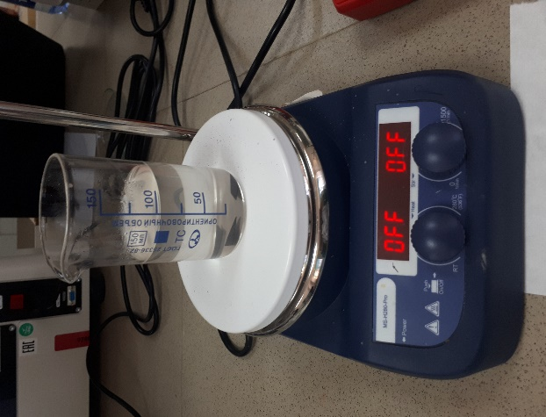

Рисунок 2.9 – Химическое осаждение в магнитной мешалке

Примечание – Составлено по источнику [78, c. 102]

Электрохимическое осаждение металлических, неорганических или органических покрытий на проводящие или полупроводниковые подложки, использовалось более века для придания поверхности свойств, отличных от свойств основной подложки, с целью защиты подложки от коррозионного и эрозионного воздействия окружающей среды или в декоративных целях, обеспечивая особый внешний вид, цвет и блеск.
Часто покрытия используются для создания отражающей поверхности, проводящих дорожек в печатных схемах, магнитных слоев, поверхностей с определенными параметрами трения в подшипниках скольжения и восстановления поверхности изношенных деталей, среди прочего. В последнее время, благодаря достижениям в микросистемах, микроэлектронике и оптике, более широкое использование в коррозионных средах и в трибологических приложениях потребовало повышения качества и свойств покрытий. Таким образом, электроосаждение металлических или неметаллических покрытий играет важную роль в разработке различных технологий, включая износостойкость. В процессе электроосаждения при варьировании рабочих параметров, таких как температура, плотность тока осаждения и pH, создают покрытия с различной структурой. Получение наноструктурированной поверхности электрохимическим осаждением с контролируемой шероховатостью имеет первостепенное значение в трибологических приложениях. Например, хром, электрохимически нанесенный на стальную основу, можно использовать в качестве эффективного поверхностного упрочнителя. Из соображений экономии и/или удобства в автомобильной промышленности и ряде других ключевых отраслей преимущественно используют электрохимическое осаждение, отдавая ему предпочтение перед альтернативными методжами нанесения покрытий, такими как вакуумное испарение, распыление и химическое осаждение из паровой фазы. Электрохимическое осаждение – менее затратный метод по сравнению с упомянутыми выше. Он также более универсален, поскольку может применяться для одновременного нанесения покрытия на большое количество образцов и может применяться к деталям большого размера.
Для проведения электрохимического осаждения (ЭХО) изготавливается специальная ячейка (рисунок 2.10а, 2.10b). После тщательной промывки в деионизованной воде, анод и катод устанавливают в ячейку, также в ячейку устанавливается образец для осаждения CdTe. Далее в емкость наливают требуемый объем (50 мл) сульфатного (1М CdSO₄ + 1мМ TeO₂) или хлоридного (1М CdCl₂ + 1мМ TeO₂) растворов и подключают к стабилизированному источнику питания постоянного тока. Важно, чтобы температура во время электролиза не изменялась, поэтому электролит термостатируют [78, c.101].
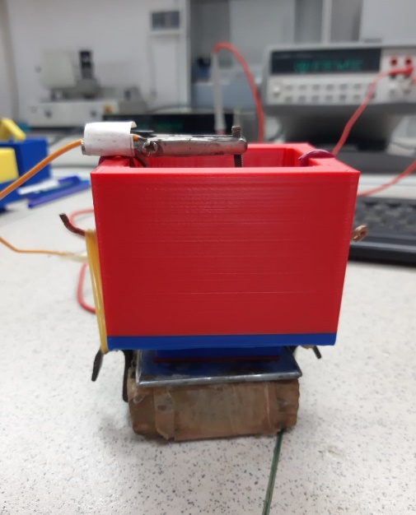

а
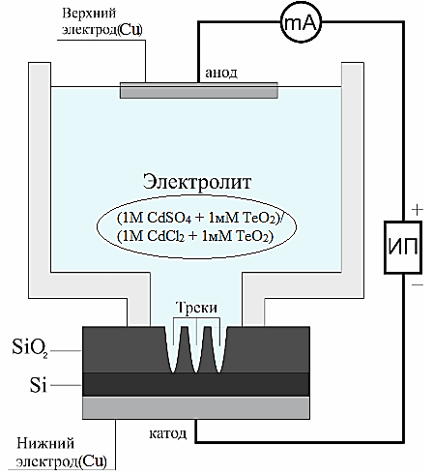

b

а – процесс ЭХО; b – модель ячейки для ЭХО

Рисунок 2.10 – Процесс осаждения электрохимическим методом

Примечание – Составлено по источнику [78, c. 102]
Катодной пластиной служит полированная медная пластина. Электрохимическое осаждение проводится в течение 5 и 10 минут в режиме постоянного напряжения на электродах – 1,5 В. По завершению опыта образец извлекается, промывается в деионизованной воде и сушится в воздухе [78, c. 101].

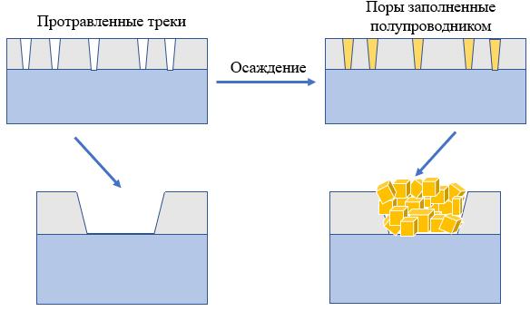

Рисунок 2.11 – Осаждение в поры

Электрохимическое осаждение (рисунок 2.11) приводит к селективному заполнению пор кластерами. Варьирование режимами осаждения позволяет изменять размеры кластеров, толщину.
Выявление возможности управления составом, структурой и свойствами пленок металлов, сплавов и композитов при осаждении из растворов представляет собой крайне сложную физико-химическую задачу, поскольку процессы их получения многостадийны и включают: подготовку поверхности диэлектрика (очистка, создание определенного рельефа поверхности и модифицирование ее химической природы); нанесение катализатора (активация путем последовательной обработки в растворах, содержащих чаще всего соединения таких металлов, как Pd и Sn); осаждение из раствора тонкой пленки металла химическим путем, ее доращивание до требуемой толщины химическим или электрохимическим путем. Каждая стадия вносит свой вклад в конечный результат, и важным является определение оптимальных условий их проведения и нахождение оптимальных вариантов сочетания этих стадий процесса металлизации друг с другом.

2.3 Сканирующая электронная микроскопия
Для исследования морфологии поверхности и структурных особенностей трековых темплэйтов SiO₂/Si, а также для анализа заполненных пор был использован полевой эмиссионный сканирующий электронный микроскоп JSM-7500F (рисунок 2.12).

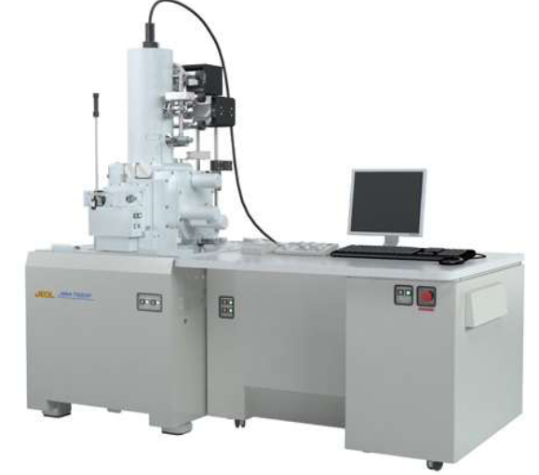 | 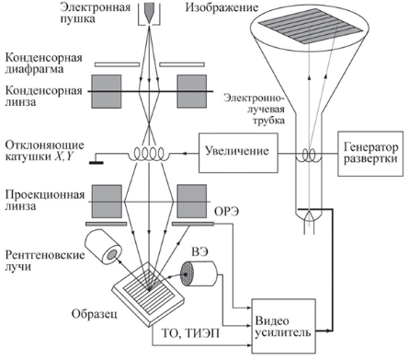

а б
а – установка СЭМ; б – схематическое изображение СЭМ

Рисунок 2.12 – Полевой эмиссионный сканирующий электронный микроскоп JSM-7500F

Примечание – Составлено по источнику [87, c. 44]

JSM-7500F – это растровый электронный микроскоп с «холодным» (автоэмиссионным) катодом, который сочетает в себе простоту управления, большой срок службы катода, аналитические возможности, а также экономичность в энергопотреблении. Холодный катод и объективная линза открытого типа (semi-in-lens) позволяют получать изображения с высоким разрешением и контрастом при малых токах пучка и низких ускоряющих напряжениях. Это особенно важно при работе с деликатными, чувствительными к пучку, образцами – полимерами, биологическими образцами, полупроводниками и т.п. Также JSM-7500F по умолчанию комплектуется автоматической шлюзовой камерой, что существенно снижает время замены образца, уменьшает скорость загрязнения камеры образцов, нивелирует риск повреждения аналитических приставок из-за резких перепадов давления и продлевает срок службы катода и диафрагм в несколько раз. Однако даже использование шлюза не мешает работать с большими образцами: до 200 мм в диаметре и до 40 мм высотой [88].
Кроме того, JSM-7500F, благодаря встроенной активной антивибрационной системе, очень устойчив к дрожанию пола и акустическим шумам. Простой и интуитивно понятный пользовательский интерфейс делает легким управление этим прибором даже для новичка. Экорежим, позволяющий включать РЭМ в определенное время (например, за полчаса до начала рабочего дня), выключать или вводить в его «спящий» режим по завершении запланированного цикла исследований, позволяет экономить от 25 до 55% электроэнергии и рабочее время обслуживающего персонала [88].
JSM-7500F является одним из методов в решении задач в области нанотехнологий, материаловедения и биологии [88].
Особенности прибора:
- режим регистрации электронов, отраженных под малыми углами (LABE, запатентован JEOL);
- снимает эффект зарядки образца;
- позволяет регистрировать отраженные электроны малых энергий;
- дает более полную информацию о мелких деталях поверхности и композиционном контрасте;
- одновременное наблюдение 4 разных сигналов с 16-битным динамическим диапазоном;
- r-фильтр позволяет проводить фильтрацию по энергиям вторичных и отраженных электронов;
- система «Gentle Beam» позволяет уменьшить заряд не проводящих образцах и изучить их с высоким разрешением при низких ускоряющих напряжениях;
- автоматическая замена образцов (опция);
- выдвижной детектор отраженных электронов
- 5-тиосевой моторизованный столик образцов с автоматической защитой [89].
Также сколы образцов CdTe были изучены с помощью сканирующего электронного микроскопа Hitachi S-4800 (рисунок 2.13).

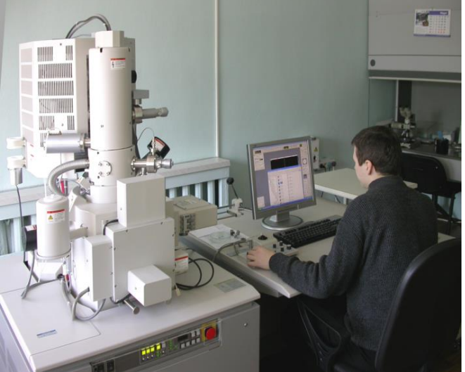

Рисунок 2.13 – Сканирующий электронный микроскоп Hitachi S-4800 (Япония)

Hitachi S-4800 – это автоэмиссионный сканирующий электронный микроскоп, позволяющий получать изображения с высоким разрешением и изучать топографию образцов от нанометров до миллиметров. Он использует электронный луч для изображения поверхности твердых материалов. В оптимальных условиях работы он может увеличивать изображения до 800 000 раз и разрешать детали с точностью до 1 нанометра. Источником электронов является холодная FE-пушка, обеспечивающая высокую яркость с небольшим разбросом энергии. Hitachi S-4800 обеспечивает как топографическое контрастное изображение вторичных электронов (SE) с высоким разрешением, так и отображение обратно рассеянных электронов (BSE) с контрастированием по атомному номеру.
Сканирующий электронный микроскоп Hitachi S-4800 имеет разрешение при 1кВ 2,0 нм и при 15 кВ 1,0 нм. Диапазон ускоряющего напряжения от 0,5 кВ до 30 кВ. Диапазон увеличения данного микроскопа от 20X до 800,000Х. Сканирующий электронный микроскоп Hitachi S-4800 дает возможность изучить образцы диаметром до 110 мм и высотой до 17 мм. Имеет два детектора вторичных электронов (ВЭ): один над линзой объектива, другой под линзой. Архивированные цифровые изображений обратного рассеяния с разрешением 640 x 480 пикселей, 1280 x 960 пикселей, 2560 x 1920 пикселей, 5120 x 3840 пикселей можно получить с помощью выдвижного детектора BSE на YAG (иттрий-алюминиевый гранат);

2.4 Рентгеноструктурный анализ
В разных отраслях промышленности, а именно в металлургической, химической, электронной, а также в криминалистике, геологии и в научных исследованиях важно знать химический и фазовый состав материалов [90].
Рентгеновский метод является одним из современных методов, с помощью которого можно определить фазовый состав кристаллических тел. В основу метода положено явление дифракции рентгеновских лучей на кристаллической решетке. У каждой фазы есть своя кристаллическая решетка. Фаза – часть вещества, отделеная от других его частей границей раздела, при переходе через которую свойства меняются скачком [90, c.2].
Существует два типа фазового анализа: качественный и количественный. Для выполнения данных анализов используется современная рентгеновское оборудование – рентгеновские дифрактометры. Рентгеновские дифрактометры позволяют проводить анализы быстро и с высокой точностью [90, c. 2].
Каждая кристаллическая фаза имеет собственную кристаллическую решетку. Как правило, для сложных веществ фазовый состав отличается от их химического состава. Химический состав вещества определяется процентным содержанием элементов, его образующих, фазовый же состав оценивается весовым или молярным содержанием различных фаз данного вещества. То есть при качественном фазовом анализе необходимо установить, какие фазы присутствуют в образце, а при количественном – найти их процентное содержание [90, c. 3].
Рентгеновский метод фазового анализа основан на том, что для рентгеновских лучей кристаллическая решетка является дифракционной [90, c. 3].
Условием дифракции рентгеновских лучей на кристаллической решетке является условие Вульфа-Брэгга:

2d sin θ = nλ, (1)

где d – расстояние между соседними кристаллографическими плоскостями, с атомами которых взаимодействуют рентгеновские лучи;
θ – угол под которым наблюдается дифракция;
n – порядок дифракционного максимума (порядок «отражения»);
λ – длина волны монохроматических рентгеновских лучей, падающих на кристалл [90, c. 3].
Интенсивность рефлекса зависит от режима работы рентгеновского аппарата: тока через трубку; напряжения на трубке; размера щелей, режима работы счетчика квантов рентгеновского излучения, скорости вращения образца и счетчика, скорости протяжки диаграммной ленты. Наконец, интенсивность рефлекса определяется количеством фазы. Если исследуемый объект состоит из нескольких фаз, то каждой фазе будет соответствовать своя собственная дифракционная картина [90, c. 3].
В нашей работе рентгеноструктурный анализ проводился на рентгеновском дифрактометре D8 ADVANCE ECO (Германия) с использованием рентгеновской трубки с Cu-анодом в диапазоне углов 2θ 30°-110° с шагом 0.01° (рисунок 2.14). Для идентификации фаз и исследования кристаллической структуры использовалось программное обеспечение BrukerAXSDIFFRAC.EVAv.4.2 и международная база данных ICDD PDF-2.

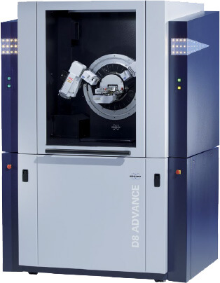 | 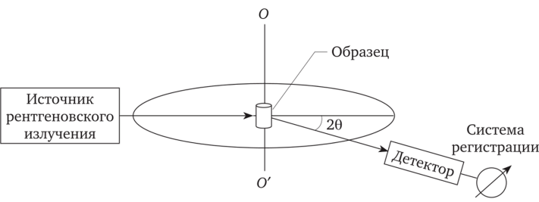
а б
а – оборудование рентгеновского дифрактометра ; б – схематическое изображение

Рисунок 2.14 – Рентгеновский дифрактометр D8 ADVANCE ECO

Порошковый рентгеновский дифрактометр D8 ADVANCE измеряет зависимость интенсивности рентгеновских лучей, рассеянных порошкообразными образцами, плёнками, стёклами, ориентированными монокристаллами и т.д., от угла дифракции 2θ при температурах от 130 до 720 K .
Предназначен он для количественного и качественного рентгеноструктурного анализа. Для качественного анализа используется банк данных порошковых рентгенограмм PDF-2 органических и неорганических соединений. Количественное соотношение фаз определяется в программе TOPAS 4.2 в результате уточнения методом Ритвельда.
Неизвестные соединения, порошковые рентгенограммы которых отсутствуют в базах данных, могут быть проиндицированы и параметры ячеек определены в программах ITO, WTREOR, TOPAS 4.2, DASH 3.3. Рентгенограмма однофазного соединения после успешного индицирования позволяет определить симметрию и структуру соединения (типы ионов/атомов и их взаимное расположение), а также провести её уточнение методом Ритвельда, построить модель электронной плотности кристалла с целью выявления беспорядка в структуре.
Температурная приставка TTK450 (фирмы ANTON PAAR) позволяет проводить эти измерения в широком температурном диапазоне, таким образом можно устанавливать изменение симметрии, параметров ячеек и структуры при температурных фазовых переходах.
Полуширины измеренных рефлексов используются для определения размеров кристаллитов и микронапряжений в образце, а отношение интегральной интенсивности рефлексов к полной интенсивности рентгенограммы дает степень кристалличности образца.
Линейный детектор VÅNTEC-1, которым снабжен дифрактометр, одновременно измеряет интенсивности всех точек в угловом диапазоне 8º. Это позволяет исследовать быстротекущие процессы в образце, например, его разложение при нагреве.

2.5 Вольт-амперная характеристика
Вольт-амперная характеристика (ВАХ) – зависимость тока, протекающего через сопротивление, от напряжения на этом сопротивлении, выраженная графически. ВАХ в зависимости от сопротивления и цепи, содержащие данные сопротивления, разделяются на линейные и нелинейные. При повышении напряжения, приложенного к полупроводнику, величина тока в нем возрастает значительно быстрее напряжения, т.е. наблюдается нелинейная зависимость между током и напряжением. Если при перемене напряжения U на обратное (-U) изменение тока в полупроводнике имеет такой же характер, но в обратном направлении, то такой полупроводник обладает симметричной вольтамперной характеристикой (http://electricalschool. info/electronica/1006-voltampernye-kharakteristiki.html).
В полупроводниковых выпрямительных диодах подбором полупроводников с электропроводностью разного типа (n-типа и р-типа) добиваются несимметричной вольтамперной характеристики [http://electricalschool.info/electronica/1006-voltampernye-kharakteristiki.html].
Для определения электрических свойств наномассивов использовались источник тока HP 66312A и мультиметр Agilent 34401A (США). ВАХ снимались с массива заполненных наноканалов площадью 0,3 см². Схема установки для измерения ВАХ следующая: образец с нанесенными нанотрубками помещается между двумя металлическими пластинами, пластины перекрывают только ту часть, где находятся наноканалы. Затем пластины подключаются к источнику тока последовательно с мультиметром. Все ВАХ были выполнены с использованием полиномиальной аппроксимации 2-го порядка [91].
На рисунке 2.15 показана схема расположения контактов на структуре Si/SiO₂/полупроводник.

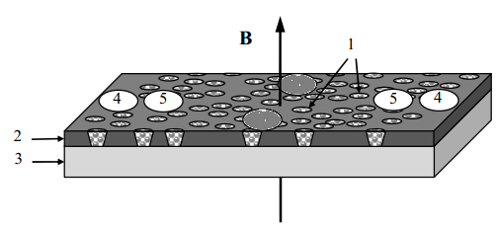

1 – полупроводник в порах; 2 – слой оксида кремния; 3 – кремний; 4 – токовые контакты; 5 – потенциальные контакты

Рисунок 2.15 – Схема расположения контактов на структуре Si/SiO₂/полупроводник

2.6 Квантовохимическое моделирование
Квантово-механическое неэмпирическое моделирование быстро приобретает важную роль во многих научных исследованиях из-за снижения вычислительных затрат, а также доступности компьютерных программ с расширенными возможностями и простым использованием. В частности, быстро растет количество компьютерных кодов, направленные на моделирование периодических систем. CRYSTAL был первым из таких кодов, которые были публично распространены в 1988 году посредством обмена программами квантовой химии [92].
Программа CRYSTAL используется для изучения свойств соединений, характеризующихся периодичностью в одном измерении (квазилинейные и спиральные полимеры, нанотрубки), в двух измерениях (монослои и пластины) и в трех измерениях (кристаллы, твердые растворы и системы неупорядоченного замещения). В качестве предельного случая также можно изучать молекулы [92, р. 2014111(2)].
CRYSTAL вычисляет электронную структуру периодических систем в рамках одночастичных моделей Хартри – Фока (ХФ) и теории функционала плотности (ТФП) с использованием функций Блоха [92, р. 204111(2)].
В CRYSTAL кристаллические орбитали раскрываются как линейные комбинации атомно-центрированных функций гауссовского типа. Методы проверки используются для использования реальной космической локальности, что является еще одной отличительной особенностью кода. Ограниченные (закрытая оболочка) и неограниченные (спин-поляризованные) вычисления могут быть выполнены со всеми электронами или с базисными наборами только с валентностью с использованием эффективных остовных псевдопотенциалов. Еще одна уникальная особенность – широкое использование симметрии для достижения вычислительной эффективности [92, р. 204111(2)].
Программа может автоматически обрабатывать пространственную симметрию (доступно 230 пространственных групп, 80 двусторонних групп плоскостей, 99 групп стержней, 45 групп точек). Для молекул предусмотрены точечные симметрии, совместимые с трансляционной симметрией. Доступна спиральная симметрия (до 48 заказа) [93].
Инструменты ввода позволяют создавать пластину (2D-система) или кластер (0D-система) из трехмерной кристаллической структуры или создавать суперячейку с дефектом или нанотрубки (1D-система) из однослойной модели пластины (2D система) [93].
Код может использоваться для проведения последовательных исследований физических и химических свойств молекул, полимеров, нанотрубок, поверхностей и кристаллических твердых тел [93].
Полное использование симметрии задействовано на всех этапах вычисления CRYSTAL, что приводит к значительному сокращению времени вычислений и требуемой памяти наряду с улучшенным распределением задач в параллельных вычислениях. Симметрия также используется для выбора независимых элементов свойств тензора может быть вычислен и играет важную роль в выборе доминирующих конфигураций при определении термодинамических свойств твердых растворов или в неупорядоченных систем. Широкий спектр кристаллических свойств может быть вычислен автоматически с помощью простого ключевого слова в одну строку [93].

3 СОЗДАНИЕ НАНОКЛАСТЕРОВ CdTe В ТРЕКОВЫХ ТЕМПЛЕЙТАХ SiO₂/Si

3.1 Химическое и электрохимическое осаждение
Химическое осаждение CdТe в темплэйт n- и p-типа с использованием сульфатного раствора 1М CdSO₄ + 1mM TeO₂ было выполнено в течении 1 часа при Т=298 К и Т=343 К. CdSO₄ и в минимальном количестве TeO₂ растворили в деионизованной воде [94].
На рисунке 3.1, 3.2, 3.3 представлены СЭМ изображения заполненных твердым осадком нанопор методом ХО. Как видно из рисунка, заполняются не только нанопоры, но наблюдается выход заполняемого материала на поверхность пластины. Диаметр нанопор образцов SiO₂/Si n-типа для процессов осаждения при комнатной температуре составляет 600±6 нм (рисунок 3.1) и p-типа – 389±6 нм (рисунок 3.2), также диаметр нанопор образцов SiO₂/Si n-типа при Т=343 К имеет значания около 692±10 нм (рисунок 3.3) [94, p. 342].

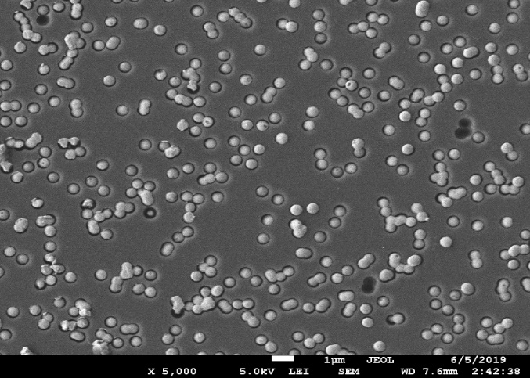  а | 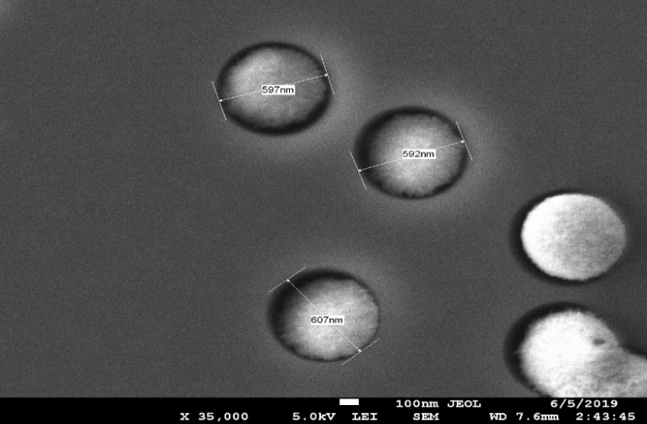  б
а – СЭМ изображения поверхности Si/SiO₂; б – размеры нанопор

Рисунок 3.1 – СЭМ изображения поверхности темплейта n-типа
после ХО CdТe при Т=298 К

Примечание – Составлено по источнику [94, p. 342]

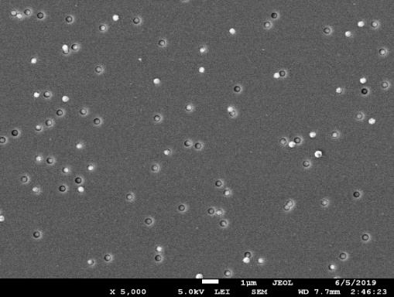 | 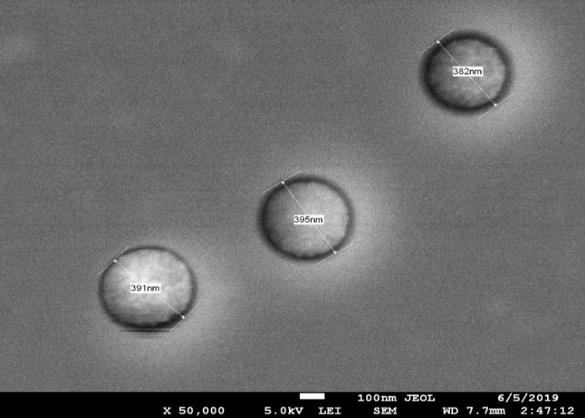
а – СЭМ изображения поверхности Si/SiO₂; б – размеры нанопор

Рисунок 3.2 – СЭМ изображения поверхности темплейта p-типа
после ХО CdТe при Т=298 К

Примечание – Составлено по источнику [94, p. 342]

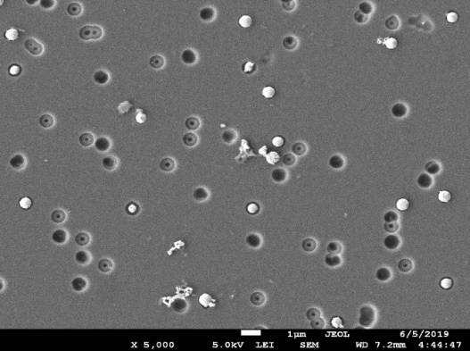 | 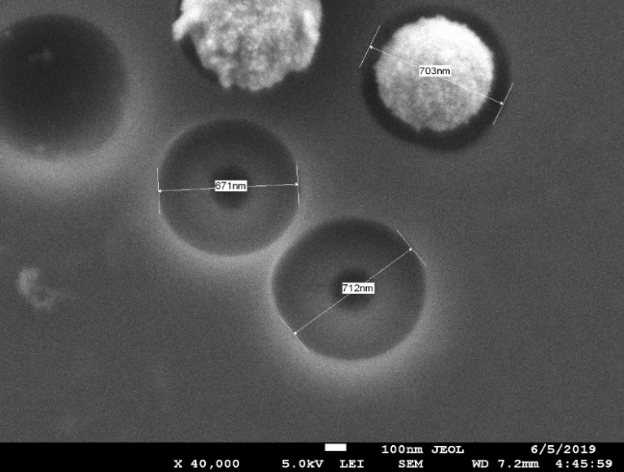
а – СЭМ изображения поверхности Si/SiO₂; б – размеры нанопор

Рисунок 3.3 – СЭМ изображения поверхности темплейта n-типа
после ХО CdТe при Т=343 К

Примечание – Составлено по источнику [94, p. 342]

ХО в темплэйт n-типа с использованием сульфатного раствора при температуре 40°C проводилось в течение 1 часа. Использовался раствор следующего состава: 1М CdSO₄ + 1mM TeO₂. CdSO₄ растворили в воде, TeO₂ – в минимальном количестве концентрированной серной кислоты, объединили два раствора и довели рН до значения 2.
Анализ поверхности образцов проводился после травления и химического осаждения, с помощью SEM JSM 7500F. На рисунке 3.4, представлены СЭМ изображения заполненных нанопор после ХО, сделанные в планарной геометрии и в геометрии cross section. Из СЭМ изображения на рисунке 3.4a, 3.4b) хорошо видно образование двух фаз, после химического осаждения, что подтверждается результатами РСА.

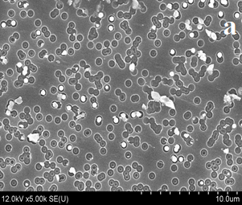
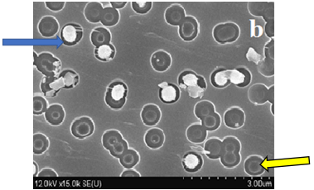

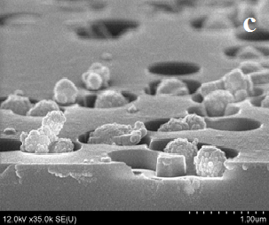
a, b – поверхность; с – поперечное сечение

Рисунок 3.4 – Поверхность и поперечное сечение образцов SiO₂/Si n-типа после ХО при температуре 40⁰C

Примечание – Составлено по источнику [95]

Электрохимическое осаждение – это процесс, с помощью которого тонкое и плотно прилегающее желаемое покрытие из металла, оксида или соли может быть нанесено на поверхность проводящей подложки путем простого электролиза раствора, содержащего требуемый ион металла или его химический комплекс.
На рисунке 3.5 показаны СЭМ изображения поверхности темплейта n-типа после ЭХО CdТe в сульфатном растворе при U=1,5 В, t=10 мин и на рисунке 3.6 представлены СЭМ изображения поверхности темплейта n-типа после ЭХО CdТe в хлоридном растворе при U=1,5 В t=5 мин. Для идентификации кристаллической структуры нанокластеров CdTe был выполнен рентгеноструктурный анализ образцов, который показал, что формируются нанокристаллы теллурида кадмия гексагональной фазы (вюрцит), которые сосуществуют с аморфной фазой [96].

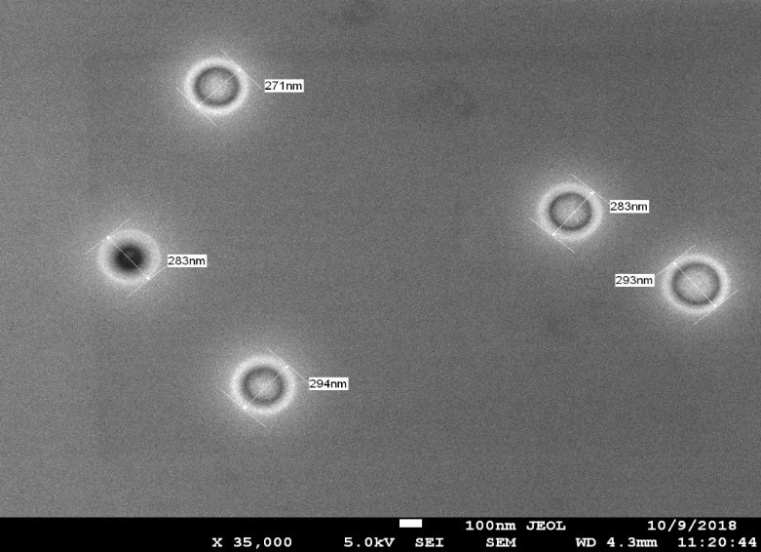

Рисунок 3.5 – СЭМ изображения поверхности темплейта SiO₂/Si полученных из сульфатного раствора

Примечание – Составлено по источнику [96, c. 10]

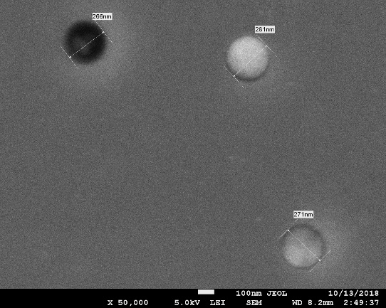

Рисунок 3.6 – СЭМ изображения поверхности темплейта SiO₂/Si полученных из хлоридного раствора

Примечание – Составлено по источнику [96, c. 10]

Таким образом, при использовании одного и того же раствора для ХО и ЭХО мы получаем разные кристаллические структуры из-за наличия и отсутствия электрического поля (рисунок 3.7). Здесь, стоит учитывать влияние заряженных дефектов, возникающие при облучении структуры a-SiO₂/Si-n [78, c. 104].
Проведенное нами фотолюминесцентное исследование для облученных SiO₂/Si, показало, что спектр ФЛ исходного образца SiO₂/Si включает только одну слабую полосу 450 нм. Следует отметить, что перекрывание треков до флюенса 1∙10⁻¹⁰см⁻² незначительны. Отжиг не изменяет спектр ФЛ исходного образца. Поэтому эту полосу можно отнести к собственным дефектам диоксида кремния, так называемому ODC (II) кислородно-дефицитного центра (II) [97-99]. Таким образом, точечные дефекты не будут оказывать существенного влияния. Треки, возникающие при облучении в слое аморфного диоксида кремния, в основном содержат оборванные кислородные связи, что приводит к кремнизации поверхности трека. Под воздействием внешнего поля во время ЭХО отрицательно заряженные ионы кислорода и гидроксильные группы накапливаются в поверхностном слое диоксида. Таким образом, появляется дополнительное электрическое поле. В результате ионы Cd²⁺ и Te⁴⁺ в электролите будут более подвижными, чем в обычном процессе ХО. Кроме того, учитывая соотношение масс m_{Сd}/m_{Te}, ионы теллура более подвижны, чем ионы кадмия. Эти условия более удобные для образования нанокристаллитов CdTe типа вюрцита. Это предположение подтверждается полученными результатами в работе [100], когда при электроосаждении пленок CdTe из щелочного раствора, состав и фазовая структура пленки изменялись в зависимости от напряжения на электродах. Фаза вюрцита увеличилась с ростом потенциала и с увеличением отношения Te/Cd [78, c. 104].
В случае отсутствия внешнего поля свободное перемещение будет формировать структуру сфалерита и оксид кадмия в гексагональной структуре. Повышение температуры приводит к усилению роли кислорода и к окислению теллура с образованием оксида теллура TeO₂ [78, c. 104].

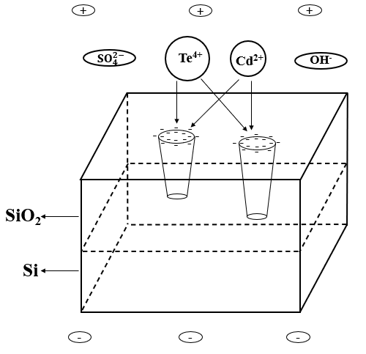

Рисунок 3.7 – Получение нанокристаллитов CdTe методом осаждения трекового темплейта SiO₂/Si

Примечание – Составлено по источнику [78, c. 104]

3.2 Морфология нанокристаллов CdTe, их элементный состав
Для идентификации кристаллической структуры нанокластеров CdTe был выполнен рентгеноструктурный анализ образцов, который показал, что формируются нанокристаллы теллурида кадмия кубической фазы пространственной группы F-43m (216) и оксида кадмия гексагональной фазы. Рентгеновская дифракция для образцов, полученных химическим осаждением, характеризуется присутствием выраженного пика при 2θ=40.345. Он соответствует кристаллографическому направлению (220) кубического CdTe, подтверждая, что нанокристаллы CdTe, как и в работах [101, 102] имеют кубическую структуру с параметром решетки a=6.31817 Å (рисунок 3.8).
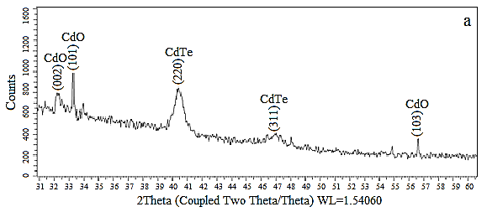

Рисунок 3.8 – Рентгеновские дифрактограммы образцов CdTe полученных из сульфатного раствора при Т=298 К

Примечание – Составлено по источнику [95, p.32]

Таким образом, мы наблюдаем влияние подложки и температуры осаждения на внешний вид полученных нанокристаллов. Увеличение температуры сульфатного раствора сопровождается потерей массы, что связано с испарением атомов легколетучего Те [103]. Таким образом по результатам РСА при температуре 343К формирование нанокристаллитов CdTe не наблюдается (рисунок 3.10).
Следует отметить, что осаждение происходило при комнатной температуре. Изменение проводимости подложки (Si-p-типа) приводит к осаждению только оксида кадмия при комнатной температуре. Повышение температуры осаждения приводит к образованию оксида кадмия и только его в матрице n-типа (рисунки 3.9, 3.10).

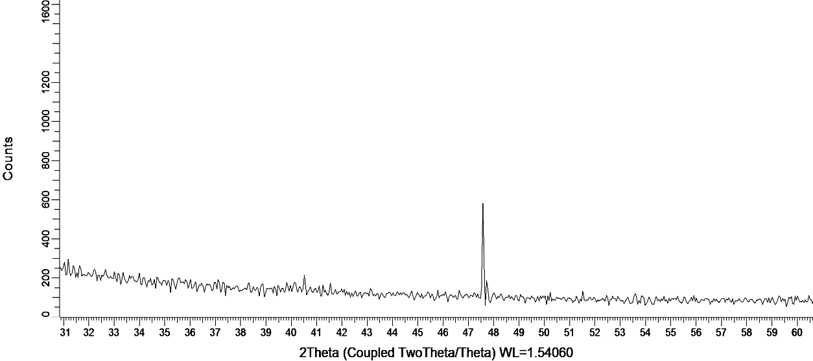
Рисунок 3.9 – Рентгеновские дифрактограммы образцов CdО полученных из сульфатного раствора при Т=298 К
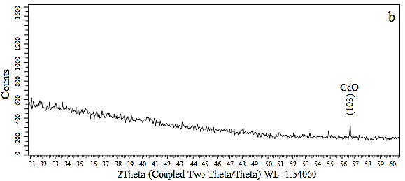

Рисунок 3.10 – Рентгеновские дифрактограммы образцов CdО полученных из сульфатного раствора при Т=343 К

Примечание – Составлено по истчонику [95, p.32]

Анализ рентгеновских дифрактограмм позволил составить таблицу, где представлены основные кристалографические характеристики, исследуемых образцов, полученных из сульфатного раствора (таблицы 3.1, 3.2, 3.3).

Таблица 3.1 – Кристаллографические характеристики сульфатного CdTe по результатам РСА

Параметры | CdTe-p-type-298 K
Параметры | Фаза
Параметры | CdO
Тип структуры | Hexagonal
Пространственная группа | P-63mc(186)
(hkl) | 311
2θº | 47.528
d, Å | 1.91157
L, nm | 154.90
Параметр ячейки, Å | a=3.57642, c=5.71561
Степень кристалличности, % | 56
FWHM | 0.0.062
Содержание фазы, % | 100

Таблица 3.2 – Кристаллографические характеристики сульфатного CdTe по результатам РСА

Параметры | CdTe-n-type-298 K
Параметры | Фаза
Параметры | CdTe | CdO
Тип структуры | Cubic | Hexagonal
Пространственная группа | F-43m(216) | P-63mc(186)
(hkl) | 220 | 002
(hkl) | 311 | 101
(hkl) |  | 103
2θº | 40.345 | 32.184
2θº | 46.964 | 33.312
2θº |  | 56.628
d, Å | 2.23375 | 2.77904
d, Å | 1.93321 | 2.68746
d, Å |  | 1.62406
L, nm | 13.71 | 24.31
L, nm | 9.10 | 89.03
L, nm |  | 96.51
Параметр ячейки, Å | a=6.31817 | a=3.54588, c=5.72256
Степень кристалличности, % | 54
FWHM | 0.686 | 0.378
FWHM | 1.057 | 0.103
FWHM |  | 0.104
Содержание фазы, % | 68.4 | 31.6
Примечание – Составлено по источнику [78, c. 103]

Таблица 3.3 – Кристаллографические характеристики сульфатного CdTe по результатам РСА

Параметры | CdTe-n-type-343 K
Параметры | Фаза
Параметры | CdO
Тип структуры | Hexagonal
Пространственная группа | P-63mc(186)
(hkl) | 103
2θº | 56.591
d, Å | 1.62505
L, nm | 125.29
Параметр ячейки, Å | a=3.56465, c=5.72368
Степень кристалличности, % | 61
FWHM | 0.080
Содержание фазы, % | 100
Примечаниме – Составлено по источнику [78, c. 103]
РСА образцов, полученных ХО, показал создание нанокристаллов CdTe в структуре цинковой обманки и оксида кадмия с гексагональной кристаллической структурой. Увеличение температуры электролита при ХО приводит к увеличению доли фазы оксида кадмия, и при температуре T=343K в нанопорах формируются только кристаллиты оксида кадмия с гексагональной кристаллической структурой [78, c. 103]. Оксид кадмия, как и оксид цинка, кристаллизуется в структуре каменной соли, цинковой обманки и вюрцита. Существует много способов получения CdO в микро и наноформах. Лу и др. [104] использовали простое термическое испарение в потоке аргона и воздуха для получения поликристаллических нанотрубок (НТ) CdO длиной более нескольких десятков микрометров. Фан [105] синтезировал нанопроволоки и нанотрубки CdO на подложках Si при низких температурах с потоками аргона и кислорода в системе горизонтальных трубчатых печей на различных расстояниях между подложками и источником испарения. В ходе исследования также были синтезированы нанопроволоки CdO при 520°C вблизи источника Cd (4 см), в то время как нанотрубки были выращены на подложке вдали от источника Cd (15 см) при 400°C. Рентгеноструктурный анализ показал, что синтезированные нанопроволоки и нанотрубки обладают высокой кристалличностью и характеризуются гранецентрированной кубической структурой CdO. Исследования тонких плёнок теллурида кадмия, проведенные методом рентгеноструктурного анализа, показали, что микроструктура плёнок зависит от температуры подложки, и при этом возможно образование аморфной, гексагональной и кубической модификаций [106-111]. Микроструктура плёнок теллурида кадмия зависит от температуры подложки: при 493 К образуется кубическая объёмноцентрированная, а при 620 К – гексагональная [112]. Существует достаточное количество работ, где получены тонкие и сравнительно толстые плёнки теллурида оксида кадмия на различных подложках [113-117]. Однако авторы этих работ стремились получить поликристаллические плёнки. Нами получена монофазная вюрцитная структура оксида кадмия при достаточно низкой температуре 343K, простым химическим осаждением в трековый темплэйт.
Далее представлены результаты по исследованию нанокластеров CdTe, полученных при химическом осаждении с использованием хлоридного раствора. В качестве нанопористых шаблонов использовались трековые темплейты SiO₂/Si.
Химическое травление образцов SiO₂/Si n- и p-типа проводилось в 4% водном растворе HF при комнатной температуре в течении 10 минут. В состав травителя входил m(Pd)=0,025 г. Перед травлением треков проводилась ультразвуковая очистка поверхности образцов в изопропаноле в течение 15 минут в ультразвуковом очистителе 6.SB25-12DTS. После обработки в HF образцы промывались в деионизованной воде (18,2 МОм). Далее были получены изображения наноканалов имеющие форму усеченного конуса со срезанной вершиной. Диаметры нанопор составляли от 200 до 350 нм [96, c. 9].
Химическое осаждение CdТe в темплэйт SiO₂/Si n-типа с использованием хлоридного раствора 1М CdCl₂ + 1mM TeO₂ было выполнено в течении 30 и 40 минут при 20°С и 25°С.
Для идентификации кристаллической структуры нанокластеров CdTe был выполнен рентгеноструктурный анализ образцов на рентгеновском дифрактометре. Результаты показаны на рисунках 3.11 и 3.12.

Рисунок 3.11 – Рентгеновские дифрактограммы образцов CdTe полученных из хлоридного раствора при Т=293 К

Рисунок 3.12 – Рентгеновские дифрактограммы образцов CdTe полученных из хлоридного раствора при Т=298 К

Результаты РСА показали, что формирование кубической фазы теллурида кадмия происходит при комнатной температуре.
Как видно из представленных данных (таблица 3.4), при использовании хлоридного раствора формируются нанокристаллы теллурида кадмия кубической фазы пространственной группы F-43m(216), которые соответствуют кристаллографическим направлениям (000).

Таблица 3.4 – Кристаллографические характеристики хлоридного CdTe по результатам РСА

Параметры | CdTe-n-type-293 K | CdTe-n-type-298 K
Параметры | Фаза | Фаза
Параметры | CdТе | CdТе
Тип структуры | Cubic | Cubic
Пространственная группа | 216 : F-43m | 216 : F-43m
(hkl) | 000 | 000
2θº | 46.60(9) | 46.60(9)
d, Å | 1.947(3) | 1.947(3)
Параметр ячейки, Å | a=6.453(3) | a=6.371004
Степень кристалличности, % | 56
Height (counts) | 76(28) | 76(28)
Size (ang.) | 87(6) | 87(6)
FWHM | 1.04(7) | 1.04(7)
Содержание фазы, % | 90 | 90

На рисунке 3.13 представлены рентгеновские дифрактограммы образцов полученных из сульфатного раствора при электрохимическом осаждении.
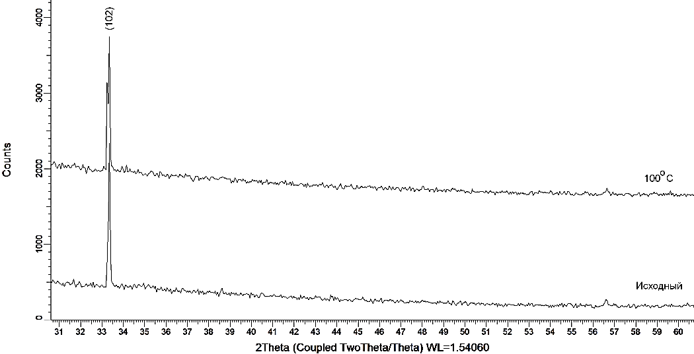

Рисунок 3.13 – Рентгеновские дифрактограммы образцов CdTe полученных из сульфатного раствора

Примечание – Составлено по источнику [118]
Размер кристаллитов был рассчитан для пиков (102) образца CdTe полученных из сульфатного раствора. После отжига образцов СdTe проведенного на воздухе при температуре 100°C, размер кристаллитов уменьшился с 11,19 нм до 10,15 нм. Параметры решетки после отжига незначительно изменились.
Степень кристалличности образцов, полученных из сульфатного раствора, возрастает после отжига от 45,1 до 51,2% (таблица 3.5). Можно предположить, что это связано с кристаллизацией аморфных кластеров.

Таблица 3.5 – Кристаллографические характеристики сульфатного CdTe по результатам РСА

Параметры | CdTe (сульфатный)
Параметры | исходный | отжиг при 100° С
Параметр кристаллической решетки, Å | а=4.51185,  с=7.40234 | а=4.51015,  с=7.40214
Средний размер кристаллитов, нм | 11.19 | 10.15
Степень кристалличности, % | 45.1 | 51.2
Примечание – Составлено по источнику [96, c. 10]

На рисунке 3.14 представлены рентгеновские дифрактограммы образцов , полученных из хлоридного раствора.
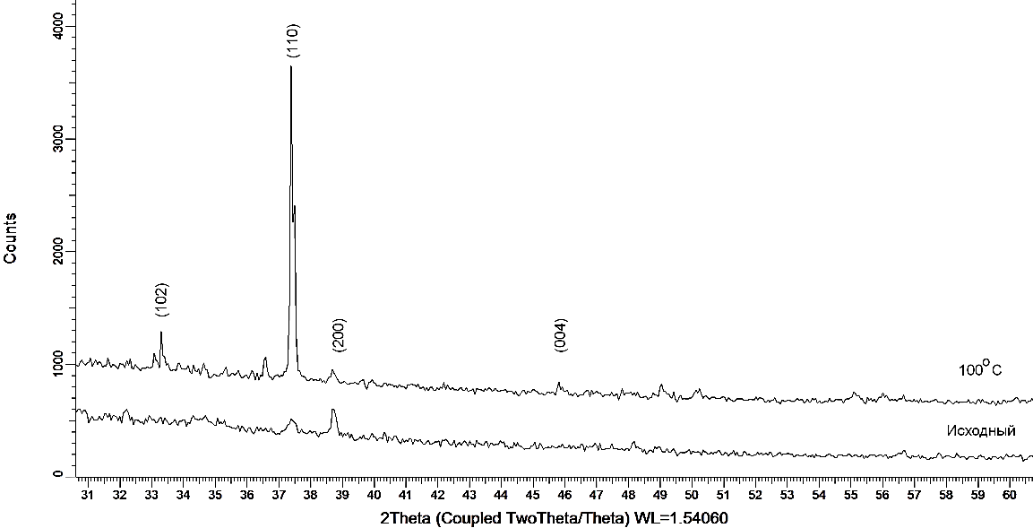
Рисунок 3.14 – Рентгеновские дифрактограммы образцов CdTe полученных из хлоридного раствора

Примечание – Составлено по источнику [119, p. 126269-4]

В таблице 3.6 представлены основные кристаллографические характеристики исследуемых образцов полученных из хлоридного раствора до и после отжига Т=100°C [96, c. 10].

Таблица 3.6 – Кристаллографические характеристики хлоридного CdTe по результатам РСА

Параметры | CdTe (хлоридный)
Параметры | исходный | 100°С
Параметр кристаллической решетки, Å | а=4.53445,  с=7.43525 | а=4.52033,  с=7.42212
Средний размер кристаллитов, нм | 11.24 | 12.84
Степень кристалличности, % | 54.5 | 72.6
Примечание – Составлено по источнику [96, c. 11]

Исследуемые образцы представляют собой монокомпонентные структуры фазы CdTe гексагонального типа кристаллической решетки пространственной группой симметрии P-63mc(186) сосуществующей с аморфной фазой. При этом для отожженного образца наблюдается увеличение интенсивности дифракционного пика, что обусловлено изменением степени кристалличности, а также размерными эффектами. В случае хлоридного раствора размеры кристаллитов после отжига увеличиваются с 11,24 нм до 12,84 нм. Параметры кристаллической решетки изменяются более значительно, чем в случае сульфатного раствора. Степень кристалличности увеличивается с 54,5 до 72,6%.
Как видно из представленных данных использование хлоридного раствора для синтеза приводит к формированию гексагональной структуры фазы CdTe с несколькими текстурными плоскостями. При этом для отожженного образца наблюдается формирование выделенного направления текстуры с индексами Миллера (110). Кристаллическая фаза доминирует над аморфной [96, c. 12].
Известно, что для CdTe структура вюрцита WZ является метастабильной фазой, которую трудно получить в нормальных условиях. Однако, эффективные солнечные элементы создаются на основе CdTe ZB.
В частности, поликристаллические пленки CdTe WZ были получены методом ЭХО в кислотном растворе и щелочном растворах. Установлено, что состав и фазовая структура сильно зависят от приложенного к электродам напряжения. Формирование наноструктур CdTe различных типов - довольно сложная задача. Для получения нанокристаллов CdTe в виде точек, стержней следует применять либо высокотемпературное (до 200°C) горячее впрыскивание на основе органического растворителя, либо низкотемпературные (<100°C) методы осаждения из водных растворов.
При получении CdTe с разветвленной структурой было установлено, что в управлении формой наноструктур фазовый контроль играет важную роль. При формировании разветвленных нанокристаллов CdTe должно происходить зарождение в фазе цинковой обманки, а дальнейший рост в фазе вюрцита. Для извлечения нанокристаллов CdTe из реакционной системы полученный осадок промывают растворителем и отделяют центрифугированием. В дальнейшем нанокристаллы CdTe используют для изготовления различных типов устройств.
В нашей работе мы успешно получили нанокристаллы CdTe с кристаллической структурой WZ с помощью обычного ЭХО при комнатной температуре. Полученная система CdTe (WZ NC)/SiO₂/Si может быть легко интегрирована в кремниевую технологию [91, p. 2000231-3].

3.4 Зонная структура
Помимо экспериментальных исследований, мы провели компьютерные квантово-химические расчеты чистого кристалла CdTe с использованием гибридного обменно-корреляционного метода HSE06 [119] и периодической модели сверхъячейки. Для чистого CdTe показаны обычные и примитивные ячейки с гексагональной решеткой (рисунок 3.15). Расчеты выполнены в программе CRYSTAL [120]. Базисные наборы (БС) для атомов Cd и Te взяты из работы [119, p. 174101].

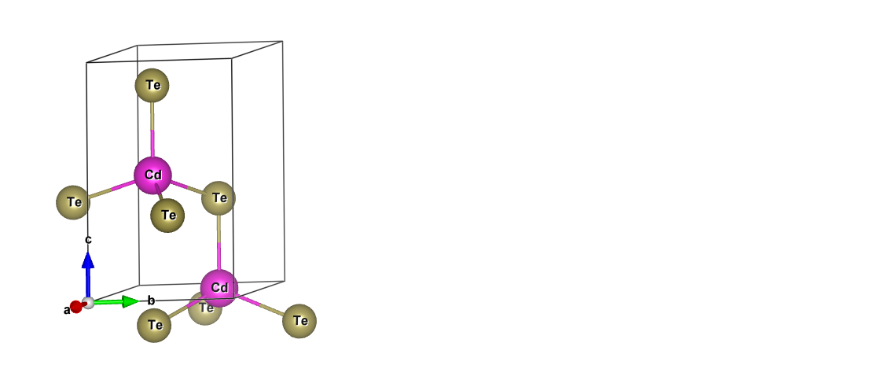 | 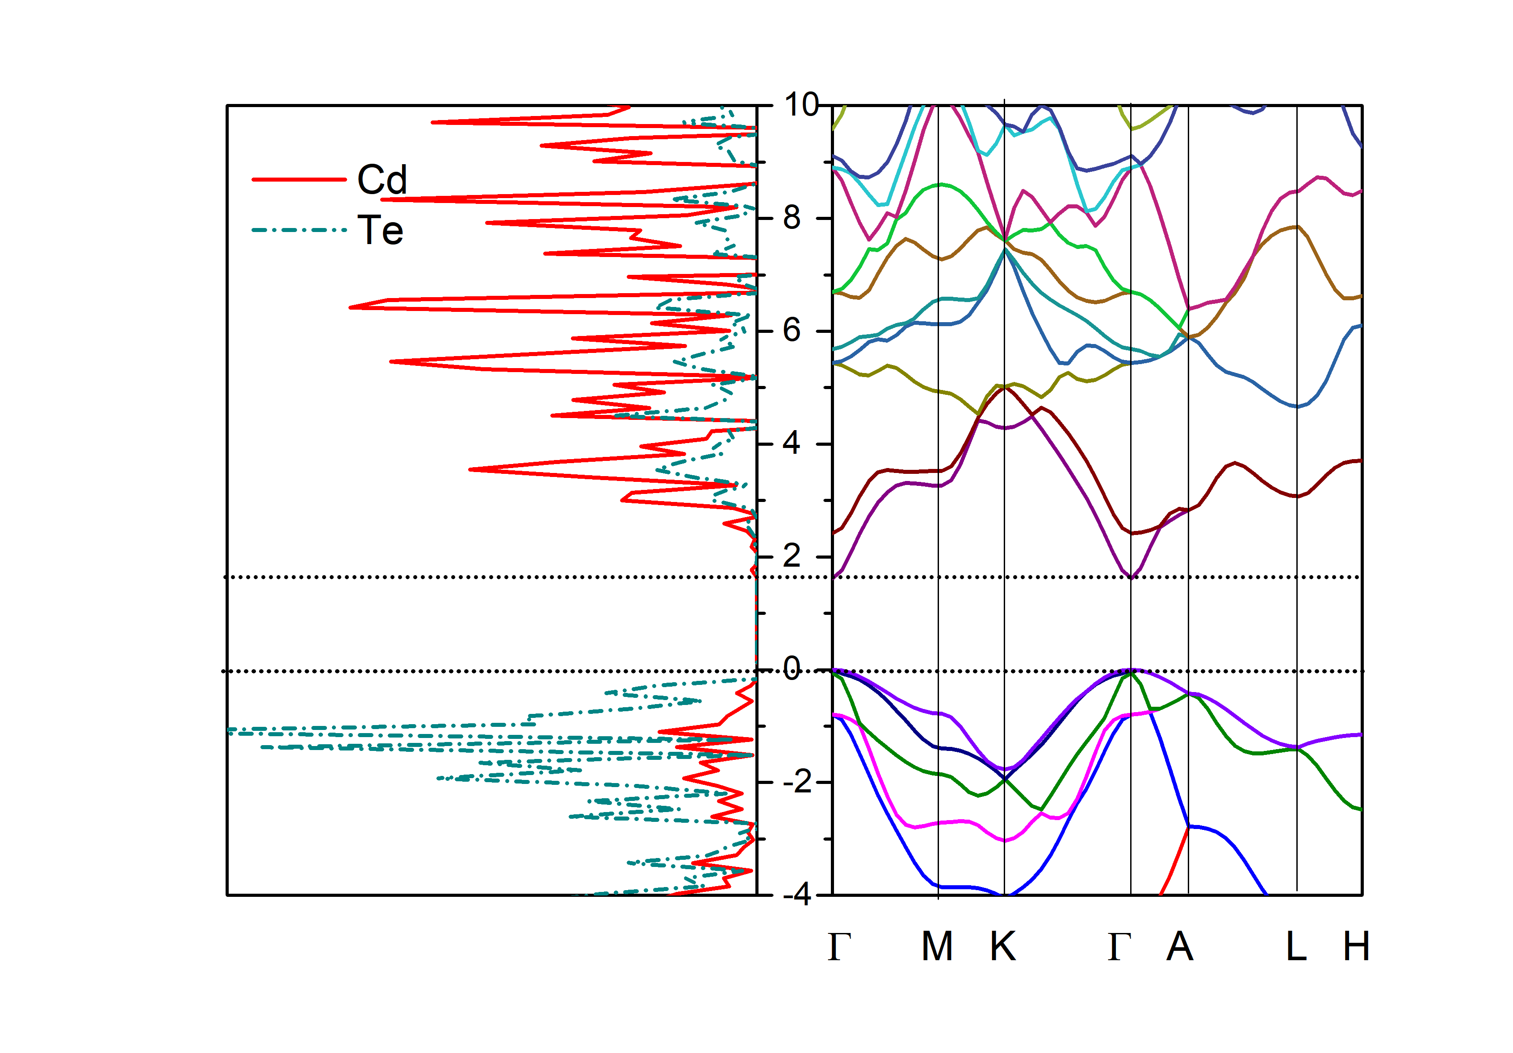
а б
а – примитивная элементарная ячейка CdTe; б – плотность состояний и зонная структура
Рисунок 3.15 – Зонная структура CdTe

Примечания:
1. Горизонтальные пунктирные линии на правом рисунке указывают границы валентной зоны и зоны проводимости.
2. Составлено по источнику [91, p. 2000231-4]

Известно, что для лучшего описания электронной структуры кристалла необходимо точное определение полной энергии кристаллической ячейки [121, 122]. Согласно хорошо известной теории, вычисление полной энергии в рамках периодической модели кристалла непросто [120 p. 10]. По этой причине в программе CRYSTAL введена сложная схема предварительного анализа и последующего вычисления кристаллических интегралов. В наших расчетах были выбраны высокие допуски сходимости кулоновских и обменных интегралов [123-125]: для кулоновского перекрытия (10⁻⁷), кулоновского проникновения (10⁻⁷), обменного перекрытия (10⁻⁷), первого обменного псевдо перекрытие (10⁻⁷) и второе псевдоперекрытие обмена (10⁻¹⁴). Эти допуски означают, что значения атомных орбиталей перекрываются, и если эти значения больше, чем указанные в расчете, то кулоновский и обменный интегралы вычисляются точно, в противном случае ими пренебрегают или рассчитываются приблизительно.
Аналитически оценены градиенты силы по координатам атомов и параметрам решетки. Структура равновесия определяется с помощью квазиньютоновского алгоритма со схемой обновления Бройдена – Флетчера – Гольдфарба – Шенно – Гессе [120, p. 10]. Сходимость в процессе оптимизации геометрии проверяется на среднеквадратичном (rms) и абсолютном значении наибольшего компонента как градиентов, так и ядерных смещений. Для всех атомов пороги для максимальной и среднеквадратичной сил были установлены на 0,000450 и 0,000300 а.е., а для максимального и среднеквадратичного атомных смещений – на 0,001800 и 0,001200 а.е. соответственно. Эффективные заряды на атомах были оценены с использованием анализа заселенности Малликена. Интегрирование по зоне Бриллюэна в обратном пространстве проводилось в сетке 5 × 5 × 3 Pack – Monkhorst.
В результате были получены расчетные значения параметров решетки (a, c), которые хорошо согласуются с наблюдаемыми значениями наших экспериментов (таблица 3.7).

Таблица 3.7 – Свойства CdTe

Параметры | Расчеты  [в данной работе] | Эксперимент  [в данной работе] | Эксперимент [126]
a, Å | 4.64 | 4.51 | 4.58
c, Å | 7.60 | 7.4 | 7.50
E_{g}, eV | 1.62 | - | 1.6
B, GPa | - | - | 44.5
Примечание – Составлено по источнику [126]

Кристалл имеет прямую запрещенную зону 1,62 эВ в точке Г зоны Бриллюэна, что близко к наблюдаемому экспериментальному значению 1,6 эВ [127]. Также, как следует из плотности электронных состояний, верх валентной зоны представлен в основном орбиталями Te 5p, а нижняя часть зоны проводимости - в основном орбиталями Cd и Te 5s, что типично для ионных соединений. Действительно, анализ (анализ Малликена) распределения заряда показал + 1/-1 зарядовое состояние ионов Cd/Te соответственно.

3.3 Вольт-ампернная характеристика
На рисунке 3.16 показана вольтамперная характеристика (ВАХ) для CdTe и CdO (химическое осаждение) при комнатной температуре (1 – n-type CdTe +CdO 25°C, 2 – CdO) с медным контактом. Как видно, с ростом прямого смещения наблюдается значительное увеличение прямого тока, а также заметное увеличение обратного тока при обратном смещении. Начальный участок прямой характеристики при напряжениях до 3 В является линейным. При высоких напряжениях характеристика становится нелинейной.
Нелинейность вольтамперной характеристики в достаточно широких пределах приложенного напряжения связана с эффектом границы зёрен в плёнках, которые часто сравнимы со средней длиной свободного пробега основных носителей. Если приложенное напряжение увеличить до определенной величины, плотность состояний ловушек в области границы кристаллитов уменьшается, то есть дырки начинают заполняться. Это явление обычно наблюдается в полупроводниках, имеющих проводящие частицы в непроводящей матрице.
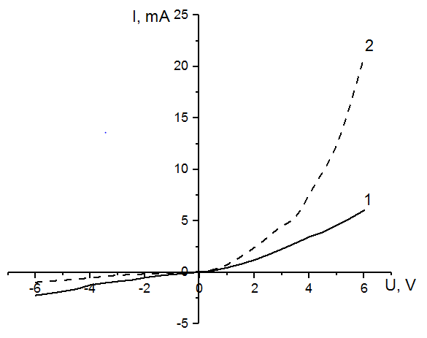

Рисунок 3.16 – Вольт-амперная характеристика CdTe и CdO

Примечание – Составлено по источнику [91, p. 2000231-3]

В CdTe (WZ NCs)/SiO₂/Si, Si подложка обладает n – типа проводимостью, из анализа ВАХ полученной структуры CdTe (WZ NCs)/SiO₂/Si можно утверждать, что она обладает электронным типом проводимости. Удельную проводимость массивов нанопроволок расчитываем по формуле (3.1):

(3.1)

где l – длина нанопроволоки (приблизительно соответствует толщине оксидного слоя – 700 нм);
A – площадь;
dI/dU – тангенс угла наклона I–U.
Согласно структуре СВК дифференциальное сопротивление при прямом напряжении R = ΔU/ΔI ≈ 1В/8 мА = 29,2 Ом. A = 2πr² ≈ 2x3, 14x1372 нм² = 117869 нм², σ = 700 нм/29,2x117869 нм² = 2x10³ Ом·см⁻¹. Также структура CdTe (WZ NCs)/SiO²/Si обладает односторонней проводимостью. Такая конструкция потенциально возможна для использования в устройствах, где обратный должен быть незначительным.
Для объяснения проводимости поликристаллических образцов используют диффузионную и термоэмиссионную модели. Если ширина барьера W много больше, чем длина свободного пробега носителей I, то применима теория диффузии. Модель термоэлектронной эмиссии применяется в случае I>W. В соответствии с этой моделью границу могут пересекать лишь те носители, кинетическая энергия которых больше, чем высота барьера [78, c. 104].
Если считать, что к каждому барьеру (мы полагаем, что у нас барьеры одного типа) в среднем приложено напряжение V/m (m - число барьеров между электродами, V – межэлектродное напряжение), то для вольтамперной характеристики можно записать соотношение [78, c. 104-105]:

$I=I_{0}exp⁡[\left(-e\left(φ- \frac{V}{m}\right)\right]/kT$ (3.2)

с помощью которого определяется высота потенциального барьера φ и число последовательно включенных барьеров m. Это соотношение использовалась для анализа токопереноса в поликристаллическом фосфите галлия [128, 129]. Число барьеров можно оценить из формулы (3.3) [78, c. 105]:

$m= \frac{H}{h_{k}}$ (3.3)

где H – высота нанопоры;
$h_{k}$ – линейный размер нанокристаллита, в качестве которого мы взяли среднее значение параметров кристаллической решетки из таблицы 9 [78, c. 105].
Таблица 9 – Параметры межкристаллических барьеров в нанокристаллитах CdO

H, nm | T, K | m | $h_{k}$ , Å | Высота барьера E, eV
700 | 300 | 1522 | 4,6 | 1,05
Примечание – Составлено по источнику [78, c. 106]

ЗАКЛЮЧЕНИЕ

Настоящая диссертационная работа посвящена синтезу и исследованию нанокристаллов CdTe в трековом темплейте SiO₂/Si с использованием методов химического и электрохимического осаждения из двух типов растворов. Были проведены работы по формированию трековых темплейтов на основе структур SiO₂/Si. Облучение структур SiO₂/Si с последующием травлением, позволило получить равномерное рапсределение нанопор.
Проведено квантовохимическое моделирование наноструктуры CdTe с использованием программы CRYSTALL. Нанокристаллы CdTe демонстрируют высокую устойчивость к радиационному облучению и длительному пребыванию в радиационной среде, что и обусловливает выбор данного материала в качестве объекта исследования.
На основе проведенных экспериментальных и теоритических исследовании впервые были получены следующие основные результаты:
1. Трековая структура SiO₂/Si была облучена бысртыми тяжелыми ионами Xe с энергией 200 МэВ с достаточно низкими флюенсами 10⁷ ионов/см². При таком флюенсе не наблюдался перекрывание треков, что позволило получить достаточно равномерное распределение треков по поверхности и при травлении получить требуемый диаметр нанопор.
2. Заполнение нанопор структуры SiO₂/Si нанокристаллами CdTe методом химического осаждения показал, что заполняются не только нанопоры, но наблюдается выход заполняемого материала на поверхность пластины. Количество заполненных нанопор составил в среднем 80%. При электрохимическом осаждении с использованием двух систем растворов, установлено, что заполнение нанопор зависит от времени осаждения и напряжения на электродах.
3. Исследование кристаллической структуры CdTe методом рентгеноструктурного анализа, показало, что после химического осаждения в сульфатном растворе в нанопорах темплейта образуются нанокристаллы CdTe с кубической кристаллической структурой, при увеличении температуры раствора формируются нанокристаллы CdO с гексагональной структурой (монофаза). При электрохимическом осаждении формируются нанокристаллы CdTe гексагональной структуры.
Таким образом, при использовании одного и того же раствора для ХО и ЭХО мы получаем разные кристаллические структуры из-за наличия и отсутствия электрического поля.
4. Квантовохимическим моделированием наноструктуры CdTe, были получены расчетные значения параметров решетки и ширины запрешенной зоны, которые хорошо согласовались с наблюдаемыми значениями наших экспериментов.
5. Исследование ВАХ структуры CdTe/SiO₂/Si, показало, что CdTe с кристаллической структурой вюрцит обладает электронным типом проводимости. С использованием модели термоэлектронной эмиссии, была оценена средняя высота межзеренного барьера в 1эВ и количество межзеренных границ. Было установлено, что проводимость поликристаллических образцов сильно зависит от связей между зернами.

СПИСОК ИСПОЛЬЗОВАННЫХ ИСТОЧНИКОВ

- Комаров Ф.Ф. Дефектообразование и трекообразование в твердых телах при облучении ионами сверхвысоких энергий // Успехи физических наук. – 2003. – Т. 173, №12. – С. 1287-1318.
- Toulemonde M., Dufour C., Paumier E. Transient thermal process after a high-energy heavy-ion irradiation of amorphous metals and semiconductors // Phys.Rev. – 1992. – Vol. 46, № 22. – P. 14362-14369.
- Fink D. Fundamentals of Ion-Irradiated Polymers. – Heidelberg: Springer Series in Materials Science, – 2004. – Vol. 63. – 410 p.
- Демьянов С. Е., Канюков Е. Ю., Петров А. В., Белоногов Е. К., Стрельцов Е. А., Иванов Д. К., Иванова Ю. А., Trautmann C., Terryn H., Petrova M., Ustarroz J., Sivakov V. Морфология наноструктур Si/SiO₂/Ni с треками быстрых тяжелых ионов в оксиде кремния // Поверхность. Рентгеновские, синхротронные и нейтронные исследования, – 2014, № 8. – С. 77-86.
- Martin C.R. Nanomaterials: a membrane-based synthetic approach Science // Science. – 1994. – Vol. 266, №5193. – Р. 1961-1966.
- Kumar S., Chakarvarti S.K. Large scale copper microstructures generation using electro-deposition through nuclear track filters // J. Mater. Sci. Lett. – 2003. – Vol. 22. – P. 1323-1324.
- Boni O., Berger S. Dielectric properties of KDP filled porous alumina nanocomposite thin films // J. Nanosci. Nanotechnol. – 2001. – Vol. 1. – P. 433-439.
- Routkevitch D., Bigioni T., Moskovits M. et al. Electrochemical fabrication of CdS nanowire arrays in porous anodic aluminum oxide templates // J. Phys. Chem. – 1996. – Vol. 100. – P. 14037-14047.
- Saga T. Advances in crystalline silicon solar cell technology for industrial mass production NPG // Asia Mater. – 2010. – Vol. 2. – P. 96-102.
- Li Q., Tian Z., Zhang X., Singh R., Du L., Gu J., Han J., Zhang W. Active graphene-silicon hybrid diode for terahertz waves // Nat. Commun. – 2015. – Vol. 6(1). – P. 7082-7087.
- Wayne M.M. Semiconductor Lithography: Principles, Practices, and Materials. – NY.: Springer, 1988. – 919 p.
- Smith B.W., Kazuaki S. Microlithography: Science and Technology. – Boca Raton, FL: CRC Press, 2007. – 570 p.
- Boto A.N., Abrams D.S., Williams C.P. et al. Quantum interferometric lithography: exploiting entanglement to beat the diffraction limit // Phys. Rev. Lett. – 2000. – Vol. 83. – P. 2733-2736.
- Chou S.Y., Krauss P.R., Renstrom P.J. Imprint lithography with 25-nanometer resolution // Science. – 1966. – Vol. 272. – P. 85-87.
- Fahrner W.R. Nanotechnology and Nanoelectronics: Materials, Devices, Measurement Techniques. – Berlin: Springer, 2005. – Vol. 7. – 261 р.
- Winston D. Scanning-helium-ion-beam lithography with hydrogen silsesquioxane resist // J. Vac. Sci. Technol. B. – 2009. – Vol. 27. – P. 2702-2706.
- Barranco A., Cotrino J., Yubero F. et al. Room temperature synthesis of porous SiO₂ thin films by plasma enhanced chemical vapor deposition // J. Vac. Sci. Technol. A. – 2004. – Vol. 22. – P. 1275-1284.
- Fink D., Petrov A.V., Hoppe K. et al. Etched Ion Tracks in Silicon Oxide and Silicon Oxynitride as Charge Injection or Extraction Channels for Novel Electronic Structures // Nuclear Instruments and Methods in Physics Research. – 2004. – Vol. 218. – P. 355-361.
- Fink D., Petrov A.V., Fahrner W.R. et al. Ion Track-Based Nanoelectronics // International Journal of Nanoscience. – 2005. – Vol. 4. – P. 965-973.
- Toulemonde M., Dufour C., Meftah A. et al. Transient thermal processes in heavy ion irradiation // Nucl. Instrum. Methods Phys. Res. B. – 2000. – Vol. 166(167). – P. 903-912.
- Canut B., Blanchin M.G., Ramos-Canut S. et al. Incorporation of sol-gel SnO₂:Sb into nanoporous SiO₂ // Nucl. Instrum. Methods Phys. Res. B. – 2006. – Vol. 245. – P. 327-331.
- Vlasukova L.A., Komarov F.F., Yuvchenko V.N. et al. A new nanoporous material based on amorphous silicon dioxide // Bull. Russ. Acad. Sci. Phys. – 2012. – Vol. 76. – P. 582-587.
- Bergamini F., Bianconi M., Cristiani S. et al. Ion track formation in low temperature silicon dioxide // Nucl. Instrum. Methods Phys. Res. B. – 2008. – Vol. 266. – P. 2475-2478.
- Awazu K., Ishii S., Shima K. et al. Structure of latent tracks created by swift heavy-ion bombardment of amorphous SiO₂ // Phys. Rev. – 2000. – Vol. 62. – P. 3689-3698.
- Devine R.A. Macroscopic and microscopic effects of radiation in amorphous SiO₂ // Nucl. Instrum. Methods Phys. Res. – 1994. – Vol. 91. – P. 378-390.
- Mazzoldi P., Carnera A., Caccavale F. et al. N and Ar ionimplantation effects in SiO₂ films on Si sigleccrystal substrates // J. Appl. Phys. – 1991. – Vol. 70. – P. 3528-3536.
- Toulemonde M., Enault N., Fan J.Y. et al. Does continuous trail of damage appear at the change in the electronic stopping power damage rate // J. Appl. Phys. – 1990. – Vol. 68. – P. 1545-1549.
- Kaniukov E.Yu., Ustarroz J., Yakimchuk D.V. et al. Tunable nanoporous silicon oxide templates by swift heavy ion tracks technology // Nanotechnology. –2016. – Vol. 27(11), №115305. – P. Р. 115305-115318.
- Itoh Т., A. Marshall Stoneham. А. Excitonic model of track registration of energetic heavy ions in insulators // Nuclear Instruments and Methods in Physics Research B, – 1988. – Vol. 146. – P. 362-366.
- Ziegler J.F., Biersack J.P. The Stopping and Ranges of Ions in Solids // Treatise on Heavy-Ion Science, 1985. – Vol. 3. – P. 93-129.
- Fleischer R.L., Price P.B., Walker R.M. Nuclear Tracks in Solids: Principles and Applications. – Berkeley: University of California, 1975. – 626 р.
- Gervais B., Bouffard S. Simulation of the primary stage of the interaction of swift heavy ions with condensed matter // Nucl. Instr. and Meth. – 1994. – Vol. 88. – P. 355-364.
- Waligorski M.P.R., Hamm R.N., Katz R. The radial distribution of dose around the path of a heavy ion in liquid water // Nucl. Tracks Radiat. Measure. – 1986. – Vol. 11. – P. 309-319.
- Dessauer F. Über einige Wirkungen von Strahlen. // Z. Physik. – 1923. – Vol. 12(1). – P. 38-47.
- Fleisher R.L., Price P.B., Walker R.M. Nuclear tracks in solids. – Berkeley, Calif.: University of California Press, 1975. – 626 p.
- Ariyasinghe W.M., Goains C., Powers D., Wijeratne T., Palihawadana P. Total electron scattering cross sections of He, Ne and Ar at intermediate electron energies // Nucl. Instrum. Methods Phys. Res. B. – 2004. – Vol. 225. – P. 191-197.
- Papaleo R.M., Hallen A., Eriksson J., Brinkmalm G., Demirev P., Hakansson P., Sundqvist B.U.R. Damaging of C"6"0 films by MeV heavy ions // Nucl. Instrum. Methods Phys. Res. B. – 1994. – Vol. 91. – P. 124-128.
- Fleischer R.L., Price P.B., Walker R.M. Nuclear Tracks in Solids. – Berkeley: Univ. California Press, 1975. – P. 180.
- Heckmann H.H., Perkins B.L., Simon W.G., Frances M. Smith F.M., Bark W.H. Ranges and Energy-Loss Processes of Heavy Ions in Emulsion // Phys. Rev. – 1960. – Vol. 117, № 2. – P. 544-561..
- Zollondz J.H., Weidinger A. Towards new applications of ion tracks // Nucl. Instrum. Methods Phys. Res. B. – 2004. – Vol. 225. – P. 178-183.
- Weeks R.A. Paramagnetic resonance of lattice defects in irradiated quartz // J Appl Phys. – 1956. – Vol. 27. – P. 1376-1381.
- Holzenkampfeer E., Richter F.W., Stuke J. et al. Electron spin resonance and hoping conductivity of a-SiOx // J Non-Cryst Solids. – 1979. – Vol. 32. – P. 327-338.
- Gnatenko Yu.P., Kurik M.V., Matlak V.V. Band structure of hexagonal CdTe // Physics Letters. – 1969. – Vol. 28A, №7. – Р. 522-523.
- Nelmes R.J., McMahon M.I., Wright N.G. et al. Observation of a high-pressure cinnabar phase in CdTe // Physical Review B. – 1993. – Vol. 48, №2. – Р. 1314-1317.
- McMahon M.I., Nelmes R.J., Wright N.G. et al. Phase transitions in CdTe to 5 GPa // Physical Review B. – 1993. – Vol. 48, №22. – Р. 16246-16251.
- Nelmes R.J., McMahon M.I., Wright N.G. et al. Phase transitions in CdTe to 28 GP // Physical Review B. – 1995. – Vol. 51, №22. – Р. 15723-15731.
- Nelmes R.J., McMahon M.I., Wright N.G. et al. Structural studies of II-VI semicondutors at high pressure // Journal of Physics and Chemistry of Solids. – 1995. – Vol. 56, №3-4. – P. 545-549.
- Kovtunenko P.V., Khalif Ya.L. Cadmium telluride // https://www.medpulse.ru/encyclopedia/5052.html. 22.02.2020.
- NaCl polyhedra // https://commons.wikimedia.org/w/index. 22.02.2020.
- Crystal structure // https://en.wikipedia.org/wiki. 2.02.2020.
- Van Camp P.E., Van Doren V.E. Structural Phase Transformation and Ground State Properties of Cadmium Telluride // Solid State Communications. – 1994. – Vol. 91, №8. – P. 607-610.
- Crystal structure of CdTe. // https://www.researchgate.net/figure. 15.03.2021.
- Шепель А.А. Фотолюминесценция CdTe, выращенного при сильном откланении от термодинамического откланения: дис. … канд. физ.-матем. наук: 01.04.07. – М., 2012. – 137 с.
- Kiprotich Sh. Synthesis and characterization of CdY (Y=Te/O/Se) nanoparticles by wet chemical process: dis. … magis. scien. – Bloemfontein, 2017. – 127 р.
- Electronic band structure // http://en.wikipedia.org/wiki/electronic. 23.02.2017.
- Медведев СП. Введение в технологию полупроводниковых материалов. – М.: Высш. школа, 1970. – 504 с.
- Угай Я.А. Введение в химию полупроводников. – М.: Высшая школа, 1975. – 320 с.
- Касатова И.Ю. Синтез, оптические и адсорболюминесцентные свойства системы CdTe-ZnS: дис. … канд. хим. наук: 02.00.04. – Омск, 2012. – 124 с.
- Бекенев В.Л., Зубкова С.М. Электронная структура поверхности CdTe(111)A−(2 × 2) // Физика твердого тела. – 2015. – Т. 57, № .9. – С.1830-1838.
- Yokota M., Yasuda K., Niraula M. et al. Fabrication and characterization of MOVPE-grown CdTe-on-Si heterojunction diode-type gamma-ray detectors // J. of Electronic materials. – 2008. – Vol. 37. – P. 1391-1395.
- Redus R., Pantazis J., Pantazis T. et al. Characterization of CdTe detectors for quantitative X-ray spectroscopy // IEEE Trans Nucl. Sci. – 2009. – Vol. 56. – P. 2524-2532.
- Ayoub M., Roumie M., Lmai P et al. CdTe nuclear detector electroless contact Studies-new results on contact structures, interfaces, and stress // IEEE Trans Nucl. Sci. – 2004. – Vol. 51. – P. 1875-1880.
- Jung H., Boieriu P., Grein C. p-type HgTe/CdTe superlattices for very-long wavelength infrared detectors // Journal of Electronic Materials. – 2006. – Vol. 35. – P. 1341-1345.
- Liang G., Shen L., Zou G. et al. Efficient near-infrared electrochemiluminescence from CdTe nanocrystals with low triggering potential and ultrasensitive sensing ability // Chemistry - A European Joumal. – 2011. – Vol. 17. – P. 10213-10215.
- Fang Z., Wang X.C., Wu H.C. et al. Achievements and challenges of CdS/CdTe solar cells // International Joumal of Photoenergy. – 2011. – Vol. 2011. – P. 53-60.
- Nouailhat A. Introduction to Nanoscience and Nanotechnology. – New Jersey; Hoboken: Wiley, 2008. – 229 p.
- Sanchez F., Sobolev K. Nanotechnology in concrete – A review // Construction and Building Materials. – 2010. – Vol. 24. – P. 2060-2071.
- Martin C.R., Nanomaterials: A membrane-based synthetic approach // Science. – 1994. – Vol. 266. – P. 1961-1966.
- Kalanda N.A., Gorokh G.G., Yarmolich M.V. Magnetic and magnetoresistive properties of Al₂O₃-Sr₂FeMoO₆-δ-Al₂O₃ nanoheterostructures // Phys. Solid State. – 2016. – Vol. 58. – P. 351-359.
- Cultrera A., Boarino L., Amato G. Band-gap states in unfilled mesoporous nc-TiO₂: Measurement protocol for electrical characterization // J. Phys. D. Appl. Phys. – 2014. – Vol. 47. – P. 15102-15102.
- Demyanov S.E., Kaniukov E.Y., Petrov A.V. Nanostructures of Si/SiO₂ metal systems with tracks of fast heavy ions // Bulletin of the Russian Academy of Sciences: Physics. – 2008. – Vol. 72. – P. 1193-1195.
- Батырбеков Э.Г., Глущенко Н.В., Горлачев И.Д. и др. Ускорительный комплекс на базе циклотрона ДЦ-60 в г. Астана. Получение ускоренных пучков тяжелых ионов и первые аналитические результаты // Вестник ЕНУ. – 2012. – №4. – C. 90-97.
- ДЦ-60 // https://ru.wikipedia.org/wiki/%D0%94%D0%A6-60. 5.04.2021.
- Zdorovets M., Ivanov I., Koloberdin M. et al. Accelerator Complex Based on DC-60 Cyclotron // Proceedings of RuPAC. – Obninsk, 2014. – 287 p.
- J.F. Ziegler, M. D. Ziegler and J. P. Biersack, “SRIM – The Stopping and Range of Ions in Matter (2010),” Nu clear Instruments and Methods in Physics Research Section B. – 2010. – Vol. 268, №. 11-12. – Р. 1818-1823.
- Dauletbekova A., Kozlovskyi A., Akilbekov A. et al. Synthesis of ZnO Nanocrystals in alpha-SiO₂/Si Ion Track Templates // Surface and Coatings Technology. – 2018. – Vol. 355. – P. 11-15.
- Комаров Ф.Ф. Нано- и микроструктурирование твердых тел быстрыми тяжелыми ионами // Успехи физических наук. – 2017. – Т. 187, №5. – С. 465-504.
- Балахаева Р.К., Карим К., Даулетбекова А.К. и др. Влияние температуры и способов осаждения на структурные свойства нанокристаллов CdTe // Вестник ЕНУ. – 2020. – №1(130). – С. 100-109.
- Wayne M.M. Semiconductor Lithography: Principles, Practices and Materials. – NY.: Springer, 1988. – 257 р.
- Verhaverbeke S. The etching mechanisms of SiO₂ in hydrofluoric acid // The Electrochemical Society. – 1994. – Vol. 141. – P. 2852-2857.
- Milanez S.C., Varisco P., Moehlecke A. et al. Processing of nano-holes and pores on SiO₂ thin films by MeV heavy ions // Nuclear Instruments Methods Physics Researche Section B. – 2003. – Vol. 206. – P. 486-489.
- Zhang W.M., Li J., Liu Y.D. et al. Study of etched ion track profiles in silicon dioxide membrane // Radiation Measurements. – 2008. – Vol. 43. – P. S627-S631.
- Bergamini F., Bianconi M., Cristiani S. Wet and vapor etching of tracks produced in SiO₂ by Ti ion irradiation // Nuclear Instruments Methods Physics Researche Section B. – 2007. – Vol. 257. – P. 593-596.
- Rotaru C. Stanescu SiO₂ Sur Silicium: Comportement Sous Irradiation Avec des Ions Lourds. – Caen: Universite de Caen, 2004. – 182 р.
- Dauletbekova A.K., Alzhanova A.Ye., Akilbekov A.T. et al. Synthesis of Si/SiO₂/ZnO Nanoporous Materials using Chemical and Electrochemical Deposition Techniques // Physics, Technologies and Innovation (PTI-2016). – 2016. – Vol. 1767. – P. 020005-020009.
- Dauletbekova A., Kozlovskyi A., Akilbekov A. et al. Synthesis of ZnO Nanocrystals in alpha-SiO₂/Si Ion Track Templates // Surface & Coatings Technology. – 2018. – Vol. 355. – P. 11-15.
- Байжуманов М.Ж. Центры окраски и дислокации в облученных ионами ¹²C, ⁴⁰Ar, ⁸⁴Kr и ¹³⁰Xe кристаллах LiF: дис. … док. PhD. – Астана, 2017. – 98 с.
- JEOL JSM-7500F // http://www.scientific-technology.ru/microskopiya/retmpe/jeol-jsm-7500. 5.04.2021.
- Автоэмиссионный сканирующий (растровый) электронный микроскоп JEOL JSM-7500F // http://eav.su/catalog/opticheskaya-i-ehlektronnaya-mikroskopiya/skaniruyushchie-rastrovye-ehlektronnye-mikroskopy-jeol. 5.04.2021.
- Штольц А.К., Медведев А.И., Курбатов Л.В. Рентгеновский фазовый анализ: метод. указ. – Екатеринбург, 2005. – 24 с.
- Balakhayeva R., Akilbekov A., Dauletbekova A. et al. CdTe Nanocrystal Synthesis in SiO₂/Si Ion-Track Template: The Study of Electronic and Structural Properties // Physica Status Solidi A. – 2021. – Vol. 218. – P. 2000231-2000245.
- Dovesi R., Pascale F., Civalleri B. et al. De La Pierre M. The CRYSTAL code, 1976-2020 and beyond, a long story // The Journal Chemical Physics. – 2020. – Vol. 152. – P. 204111-204146.
- Crystal 17 // https://www.crystal.unito.it/index.php. 26.04.2021.
- Balakhayeva R.K., Akylbekov A.T., Dauletbekova A.K. et al. Formation оf CdТe аnd CdО Nanocrystals During Chemical Deposition In SiО₂/Si Track Templates // Interaction of Radiation with Solids IRS-2019: proceed. of the 13th internat. conf. – Minsk, 2019. – Р. 341-343.
- Akilbekov A., Balakhayeva R., Dauletbekova A. et al. Ion track template technology for fabrication of CdTe and CdO nanocrystals // Nuclear Inst. and Methods in Physics Research B. – 2020. – Vol. 481. – P. 30-34.
- Балахаева Р., Акылбеков А., Даулетбекова А. и др. Создание нанокластеров CdTe в трековых темплэйтах SiO₂/Si с использованием двух типов электролита // Вестник ЕНУ. – 2019. – Т. 126, №1. – С. 8-14.
- Salh R. Defect Related Luminescence in Silicon Dioxide Network: A Review // In book: Crystalline Silicon. Properties and Uses. – Umea, 2011. – P. 135-173.
- Sun S., Jia B., Yan B. et al. Optical absorption of Bi²⁺-ODC(II) active center in Bi-doped silica optical fiber // Journal of Luminescence. – 2019. – Vol. 213. – P. 304-309.
- Mohanty T., Singh F., Raman R. et al. Optical Studies of Swift Heavy Ion Induced Defects in Fused Silica // National Laser Symposium. – Kharagpur, 2003. – P. 315-317.
- Shan B., Wu W., Feng K. et al. Electrodeposition of wurtzite CdTe and the potential dependence of the phase structure // Materials Letters. – 2016. – Vol. 166. – P. 85-88.
- Hripunov G.S. Structural mechanisms for optimizing the photovoltaic properties of CdS/CdTe film heterosystems // Semiconductor Physics and Engineering. – 2005. – Vol. 39, №10. – P. 1266-1270.
- Razykov T.M., Azimhodjaev Kh.E., Kuchkarov K.M. et al. The composition of the composition of the crystal structure of CdTe films made by chemical molecular beam deposition // Solar technology. – 2003. – Vol. 2. – P. 72-74.
- Гунченко H.H., Дронова Г.Н., Максимова И.А., Миронов И.А. и др. Окисление поликристаллических материалов на основе халькогенидов цинка и кадмия // Журнал Неорганические материалы, – 1988. – Т. 24, № 1. – С. 36-40.
- Lu H.B., Liao L., Li H. et al. Fabrication of CdO nanotubes via simple thermal evaporation // Materials Letters. – 2008. – Vol. 62. – P. 3928-3930.
- Fan D.H. Catalyst-free growth and crystal structures of CdO nanowires and nanotubes // Journal of Crystal Growth. – 2009. – Vol. 311. – P. 2300-2304.
- Shafes P., Niedsch N. Growth of (100) and (111) CdTe film an (100) GaAs by hot well epitaxg // Phys. Status solidt. – 1987. – Vol. 1, №99. – P. 41-44.
- Kolodriejski L.A., Gunshor R.L., Otsuka N. et al. Epitaxial growth of CdTe on GaAs by molecular beam epitaxial // Vac. Sci and technoe. – 1986. – Vol. 4, №4. – P. 2150-2152.
- Pol S., Sana U., Chaudchuri A.K. et al. Structure charoctcritotion of thin films of CdTe // Thin Solid films. – 1988. – Vol. 1, №2. – Р. 85-86.
- Telaya O., Sancher P., Pena J.L. Characteritation of CdTe Polycrystalline films by X-roy photoelectron and Auger spectroscopys // Vac. Sci. and Technol. – 1989. – Vol. 2. – P. 245-248.
- Janowitz C., Kipp L., Manike R. et al. Experimental surface band structure of CdTe (110) // Surface Sci. – 1990. – Vol. 2, №231. – P. 25-31.
- Lu P.Y., Willams L.M., Chn N.G. Crystal orientation of CdTe film on by metal-organical vapor deposition // Vac. Technol. – 1986. – Vol. 8, №4. – P. 2137-2140.
- Touskova J., Tousek J., Klier E. et al. Preparation and basic electrical properties of CdTe thick films // Phys status solidi. – 1979. – Vol. 1, №56. – P. 315-322.
- Rizokhonov M.A., Abramov Ch. Electrical and photoelectric properties of CdTe crystals due to double injection // Physics and Technology of Semiconductors. – 1979. – Vol. 11, №13. – P. 2240-2245.
- Belyaev A.P., Zibets V.A., Kalinkin I.P. Electrophysical characteristics of epitaxial CdTe films // University News of Physics. – 1990. – Vol. 3, №33. – P. 71-74.
- Абдуллин Р.В., Аграфенин Ю.В., Гутаковский А.К., Неизвестный И.Г., Сабинина И.В., Шерстякова В.Н., Шумский В.Н. Структура и свойства пленок CdTe, полученных синтезом из металлоорганических соединений на GaAs // Журнал технической физики. – 1988. – Том 58, № 10. – С. 1991-1995.
- Dvoretskii S.A., Budorny V.I., Putokovsky A.K. et al. Twinning in a CdTe (111) film on GaAs (100) substrates // Dokl. USSR Academy of Sciences. – 1989. – Vol. 3. – P. 604-606.
- Tatarenko S., Cubert J., Gobil Y. (Ill) CdTe molecular beam epitaxy growth on (001) GaAs substráete // Cryst. Growth. – 1990. – Vol. 1, №4. – P. 126-130.
- Balakhayeva R., Akilbekov A., Dauletbekova A. et al. Structure properties of CdTe nanocrystals created in SiO₂/Si ion track Templates // Surface & Coatings Technology. – 2020. – Vol. 401. – P. 126269-126275.
- Heyd J., Peralta J.E., Scuseria G.E. et al. Energy Band Gaps and Lattice Parameters Evaluated with the Heyd-Scuseria-Ernzerhof Screened Hybrid Functional // J. Chem. Phys. – 2005. – Vol. 123. – P. 174101-174110.
- Dovesi R., Saunders V.R., Roetti R. et al. Crystal 14: User's Manual. – Torino: University of Torino, 2014. – 382 р.
- Gallino F., Pacchioni G., Valentin C.Di. Transition levels of defect centers in ZnO by hybrid functionals and localized basis set approach // J. Chem. Phys. – 2010. – Vol. 133. – P. 144512-144523.
- Van de Walle C.G., Neugebauer J. First-principles calculations for defects and impurities: Applications to III-nitrides // Appl. Phys. Lett. – 2008. – Vol. 95, №8. – P. 3851-3879.
- Saunders V.R., Freyria-Fava C., Dovesi R. et al. On the electrostatic potential in crystalline systems where the charge density is expanded in Gaussian functions // Mol. Phys. – 1992. – Vol. 77. – P. 629-665.
- Dovesi R., Pisani C., Roetti C. et al. Treatment of Coulomb interactions in Hartree-Fock calculations of periodic systems // Phys. Rev. B. – 1983. – Vol. 28. – P. 5781-5792.
- Caus`a M., Dovesi R., Orlando R. et al. Treatment of the exchange interactions in Hartree-Fock LCAO calculations of periodic systems // J. Phys. Chem. – 1988. – Vol. 92. – P. 909-913.
- Deligoz E., Colakoglu K., Ciftci Elastic Y. electronic, and lattice dynamical properties of CdS, CdSe, and CdTe // Physica B. – 2006. – Vol. 373. – P. 124-130.
- Gnatenko Yu.P., Kurik M.V., Matlak V.V. Band structure of hexagonal CdTe // Physics Letters A. – 1969. – Vol. 28, №7. – P. 522-523.
- Davis E.A. States in the gap and defects in amorphous semiconductors. Amorphous Semiconductors // Topics in Applied Physics. – 2005. – Vol. 36. – P. 41-72.
- Belyaev A.P., Rubets V.P., Nuzhdin M.Yu. Electrical properties of cadmium telluride films synthesized in a thermal field of a temperature gradient // Semiconductors. – 2003. – Vol. 37. – P. 646-648.

